ANALISIS PENERAPAN SANKSI TERHADAP ANAK SEBAGAI PENYALAHGUNA NARKOTIKA DI PENGADILAN NEGERI LIMBOTO
(Studi Kasus Putusan Nomor : 9/Pid.sus-Anak/2019/PN Lbo)

HALAMAN SAMPUL

OLEH
HILAL SULFAJRI
H1117131

HALAMAN SAMPUL

Untuk Memenuhi Salah Satu Syarat Ujian
Guna Memperoleh Gelar Sarjana Hukum



PROGRAM STRATA SATU (S1)
FAKULTAS HUKUM
UNIVERSITAS ICHSAN GORONTALO
2021
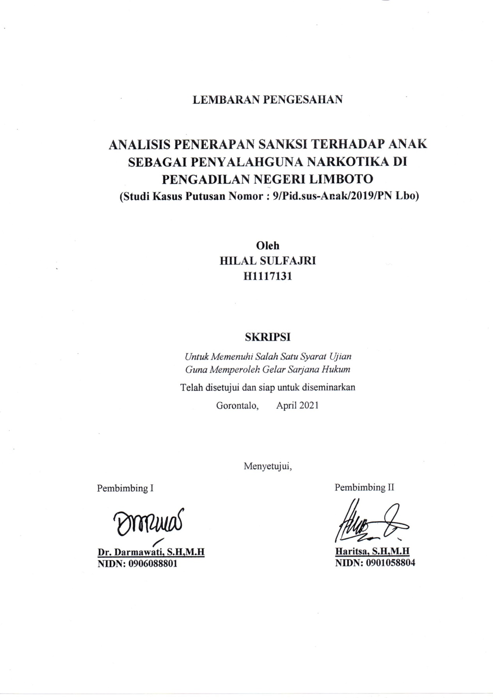

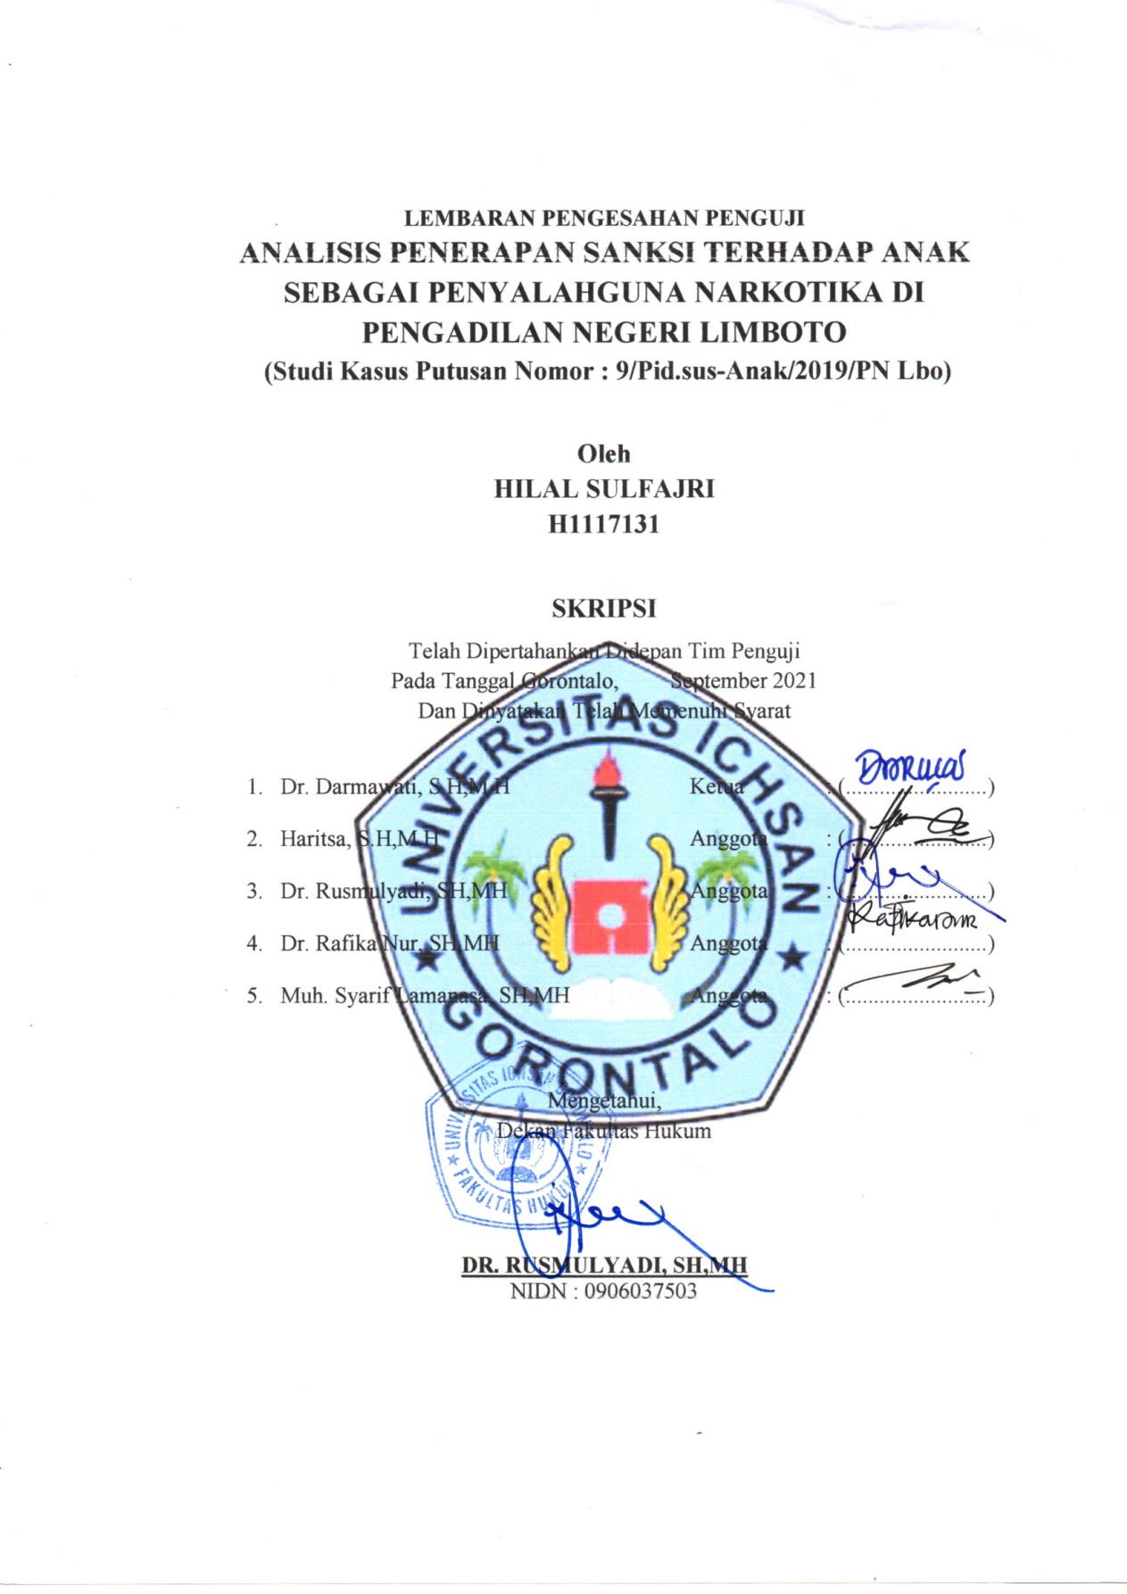

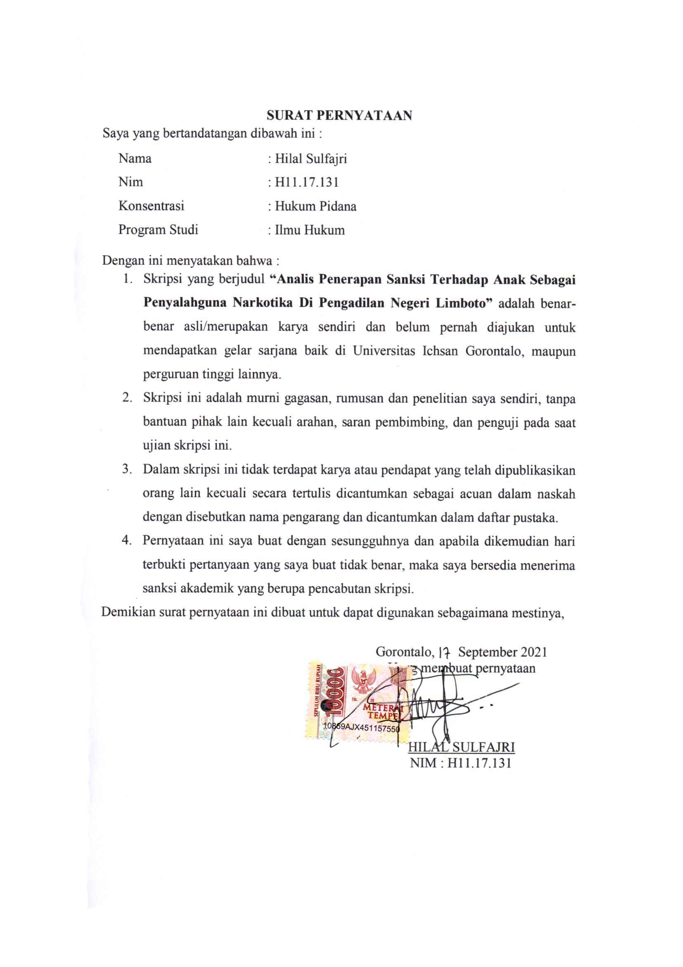

KATA PENGANTAR

Puji syukur saya panjatkan kehadirat ALLAH SWT,Yang terlalu memberikan nikmat kesehatan dan keafiatan kepada Peneliti, sehingga Peneliti dapat menyelesaikan penelitian ini dengan baik.
Adapun judul Skripsi ini bertujuan untuk memberi gambaran dan penjelasan yang menyeluruh dan mendalam mengenai “ ANALISIS PENERAPAN SANKSI TERHADAP ANAK SEBAGAI PENYALAHGUNA NARKOTIKA DI PENGADILAN NEGERI LIMBOTO (Studi Kasus Putusan Nomor : 9/Pid.sus-Anak/2019/PN Lbo)” Sesuai dengan yang direncanakan.Penelitian ini dibuat untuk memenuhi salah satu syarat ujian, Guna untuk memperoleh gelar sarjana strata satu pada Fakultas Hukum Universitas Ichsan Gorontalo. Peneliti menyadari bahwa tanpa bantuan dan bimbingan dari berbagai pihak, Penelitian ini tidak dapat Peneliti selesaikan. Namun atas bantuan berbagai pihak penulisan usulan ini dapat selesai dengan tepat waktu.
Oleh karena itu Peneliti menyampaikan ucapan terima kasih dan rasa hormat kepada :
- Ayah tercinta bapak RUSLAN dan ibunda tercinta HAFSAH yang selalu memberikan motivasi serta do’a yang tidak henti-hentinya.
- Bapak Muhammad Ichsan Gaffar, S.E,M.Sk, Selaku Ketua Yayasan Pengembangan Ilmu pengetahuan dan Teknologi (YPIPT) Ichsan Gorontalo.
- Bapak Dr. Abdul Gaffar La Tjokke, M.Si Selaku Rektor Universitas Ichsan Gorontalo.
- Bapak Rusmulyadi, S.H,M.H Selaku Dekan Fakultas Hukum Universitas Ichsan Gorontalo.
- Bapak Saharuddin, S.H,M.H Selaku Wakil Dekan I Fakultas Hukum Universitas Ichsan Gorontalo.
- Bapak Suardi Rais, S.H,M.H Selaku Wakil Dekan II Fakultas Hukum Universitas Ichsan Gorontalo.
- Bapak Jupri, S.H,M.H Selaku Wakil Dekan III Fakultas Hukum Universitas Ichsan Gorontalo.
- Ibu Dr. Hijrah Lahaling, S.Hi,M.H Selaku Ketua Program Studi Ilmu Hukum Fakultas Hukum Universitas Ichsan Gorontalo.
- Bapak Haritsa, S.H,M.H Selaku Sekretaris Program Studi Ilmu Hukum Fakultas Hukum Universitas Ichsan Gorontalo Serta Pembimbing II
- Ibu Dr. Darmawati, S.H,M.H Selaku Pembimbing I, yang telah membimbing penulis selama mengerjakan usulan penelitian ini.
- Bapak Djamaris Machmud, S.H,M.H Sebagai Kepala Perpustakaan Fakultas Hukum Universitas Ichsan Gorontalo.
- Bapak dan Ibu Dosen serta segenap Staf Akademik Fakultas Hukum Universitas Ichsan Gorontalo yang telah memberikan Ilmu, didikan, dan Motivasi dalam mengerjakan Usulan penelitian ini.
- Seluruh Teman-Teman Reguler A/B Angkatan 2017 Fakultas Hukum Universitas Ichsan Gorontalo.
- Seluruh Keluarga Besar yang selalu memberikan do’a dan motivasi.
- Seluruh Pihak yang membantu penulis dalam penyelesaikan usulan penelitian ini.
Dengan keterbatasan pengalaman, Ilmu maupun pustaka yang ditinjau. Peneliti harapkan dari dewan penguji dan seluruh pihak untuk menyempurnakan penulisan Penelitian ini. Akhir kata Peneliti berharap Penelitian ini memberikan manfaat bagi kita semua terutama untuk pengembang Ilmu pengetahuan.

Gorontalo, September 2021

HILAL SULFAJRI
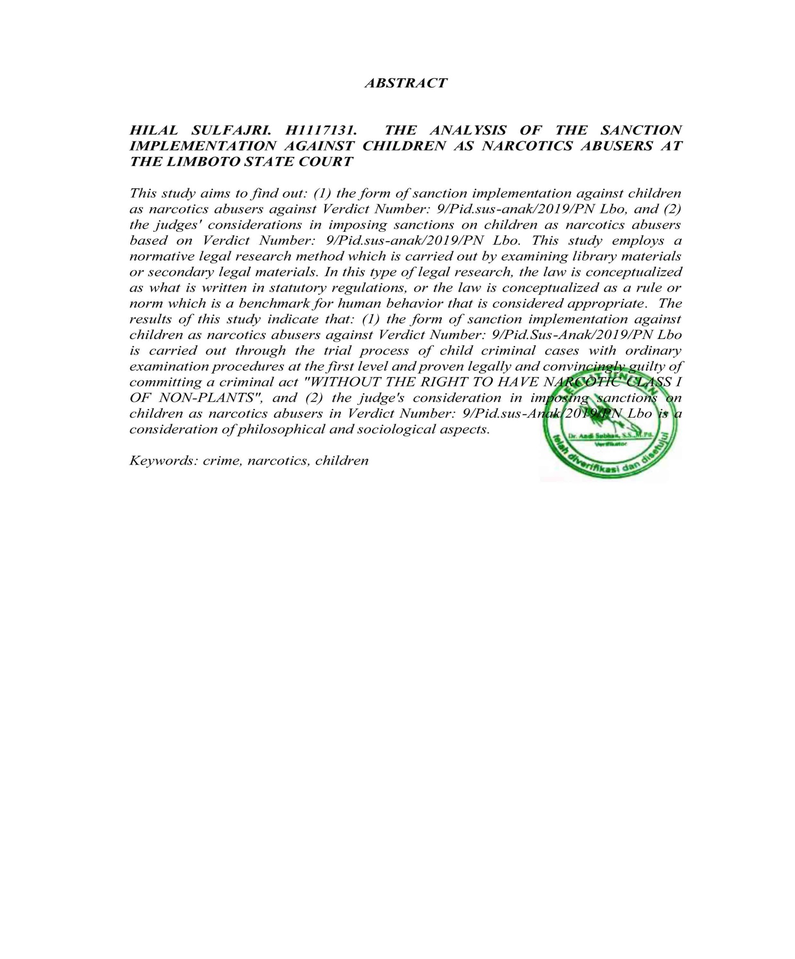
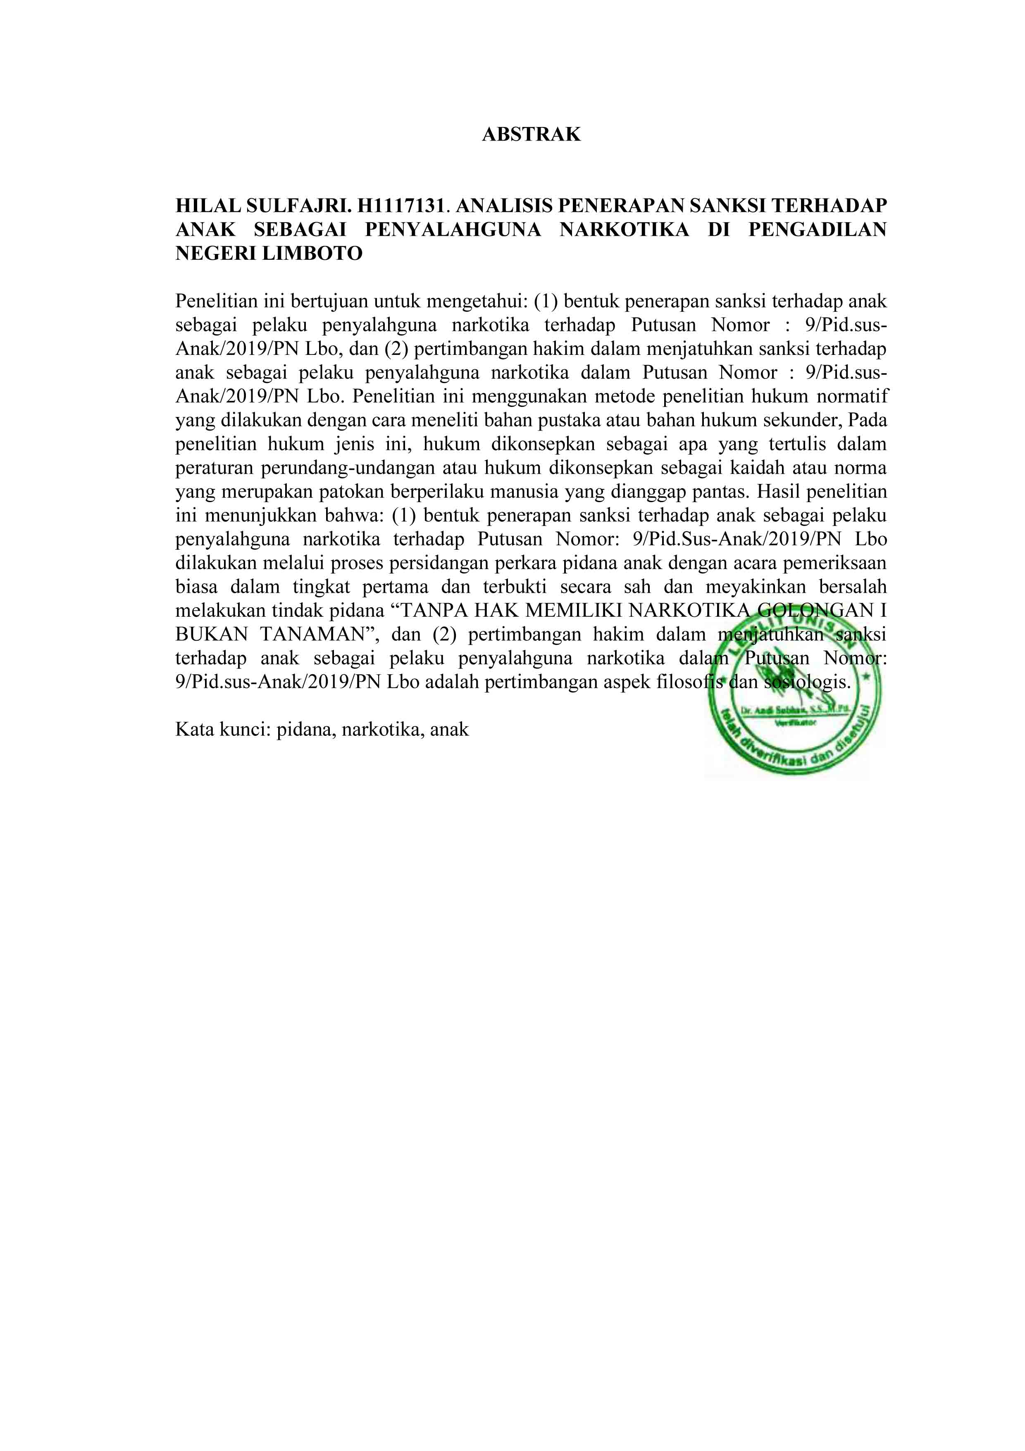

DAFTAR ISI

HALAMAN SAMPUL i
SURAT PERNYATAAN ii
LEMBARAN PENGESAHAN PEMBIMBING......................................................iii
LEMBARAN PENGESAHAN PENGUJI iv
KATA PENGANTAR v
ABSTRACT..............................................................................................................viii
ABSTRAK ix
DAFTAR ISI x
BAB I PENDAHULUAN 1
1.1 Latar Belakang Masalah 1
1.2 Rumusan Masalah 10
1.3 Tujuan Penelitian 10
1.4 Manfaat Penelitian 10
BAB II TINJAUAN PUSTAKA 12
2.1 Tinjauan Umum Tentang Tindak Pidana. 12
2.1.1 Pengertian dan Istilah Tindak Pidana 12
2.1.2 Unsur Tindak Pidana 13
2.1.3 Jenis-Jenis Tindak Pidana 17
2.2 Tinjaun Umum Penerapan Sanksi 19
2.2.1 Pengertian Penerapan Sanksi 19
2.2.2 Jenis sanksi 20
2.2.3 Sanksi Terhadap Anak 21
2.3 Tinjauan Umum Tentang Anak 23
2.3.1 Pengertian Anak 23
2.3.2 Hak Anak 24
2.4 Tinjauan Umum Tentang Narkotika 26
2.4.1 Pengertian Narkotika 26
2.4.2 Jenis-Jenis Narkotika 27
2.5 Kerangka Pikir 28
2.6 Defenisi Operasional 29
BAB III METODE PENELITIAN 31
3.1 Jenis Penelitian 31
3.2 Objek Penelitian 32
3.3 Lokasi dan Waktu Penelitian 32
3.4 Jenis dan Sumber Data 32
3.4.1 Studi Keperpustakaan 32
3.5 Teknik Pengumpulan Data 32
3.5.1 Studi Kepustakaan 32
3.6 Teknis Analisis Data 33
BAB IV HASIL DAN PEMBAHASAN 34
4.1 Hasil Penelitian Dan Pembahasan 34
4.1.1 Bentuk Penerapan Sanksi Terhadap Anak Sebagai Pelaku Penyalahguna Narkotika Terhadap Putusan Nomor : 9/Pid.Sus-Anak/2019/PN Lbo. 34
4.1.2 Pertimbangan hakim dalam menjatuhkan sanksi terhadap anak sebagai pelaku penyalahguna narkotika dalam Putusan Nomor : 9/Pid.sus-Anak/2019/PN Lbo 42
BAB V PENUTUP 61
5.1 Kesimpulan 61
5.2 Saran 61
DAFTAR PUSTAKA 63
LAMPIRAN-LAMPIRAN........................................................................................66

BAB I

PENDAHULUAN

1.1 Latar Belakang Masalah
Negara Indonesia merupakan negara hukum, hal ini dijelaskan di dalam Pasal 1 ayat (3) Undang-Undang Dasar Negara Republik Indonesia Tahun 1945, yang juga merupakan dasar hukum Negara Republik Indonesia, berdasarkan hal-hal tersebut bahwa negara Indonesia adalah negara yang bertujuan menyelenggarakan ketertiban hukum serta untuk mewujudkan kesejahteraan umum, membentuk suatu masyarakat yang adil dan makmur.
Dalam kegiatan sehari-hari manusia seiring melakukan aktivitas di dalam kehidupanya. Dan dalam kegiatan yang dilakukan sering pula mendapatkan ancaman tindak pidana berupa kejahatan, dimana kejahatan tersebut merupakan problematika yang sangat merasahkan masyarakat. oleh karena itu masyarakat agar kiranya bisa berhati-hati dalam melakukan kegiatan sehari-hari
Masalah kejahatan atau perbuatan pidana merupakan masalah yang akan tetap ada didalam masyarakat, karena ia berkembang sejalan dengan perkembangan zaman, sejarah perkembangan masyarakat sejak sebelum, selama, dan sesudah abad pertengahan telah ditandai dan hampir sebagian besar memilki unsur tindak pidana sebagai fenomena dalam kenyataan di masyarakat, bahkan kehidupan umat manusia abad ke-20 ini, masih ditandai pula oleh eksistensi tindak pidana sebagai suatu
fenomena yang tidak berkesudahan, apakah fenomena dalam usaha mencapai tujuan suatu kelompok tertentu dalam masyarakat atau tujuan yang bersifat perorangan.
Tindak pidana itu bisa terjadi dimana saja, kapan saja, dan dilakukan oleh siapa saja, baik itu pria, wanita dan anak-anak. Hal ini dikarenakan manusia adalah subjek dan objek hukum yang mempunyai Hak dan Kewajiban.
Dalam penegakan hukum mempunyai 3 (tiga) unsur yang harus diperhatikan, yaitu kepastian hukum, kemanfaatan, dan keadilan. Kepastian hukum adalah perlindungan terhadap tindakkan yang sewenang-wenang, maka dengan adanya kepastian hukum ini masyarakat bisa lebih tertib, sebaliknya masyarakat juga membutuhkan kemanfaatan dalam pelaksanaan atau penegakan hukum. Unsur ketiga yaitu keadilan, maka dalam pelaksanaan atau penegakan hukum harus adil baik secara komulatif maupun secara distributif.
Permasalahan Narkotika di Indonesia merupakan masalah yang sangat meresahkan masyarakat, terbukti dengan bertambahnya jumlah penyalahguna atau pecandu narkoba secara signifikat dikalangan masyarakat, terutama Anak Sebagai penyalahguna narkotika, adapun dampak penyalahgunaan narkotika tidak hanya sebatas mengancam kelangsungan hidup dan masa depan penyalahgunanya sendiri, namun bisa juga mengancam masa depan bangsa dan negara.
Narkotika menurut Undang-Undang Nomor 35 Tahun 2009 Tentang Narkotika, dalam Pasal 1 ayat (1) yang berbunyi :
“Narkotika adalah zat atau obat yang berasal dari tanaman atau bukan tanaman, baik sintetis maupun semisintetis, yang dapat menyebabkan penurunan atau perubahan kesadaran, hilangnya rasa, mengurangi sampai menghilangkan rasa nyeri, dan dapat menimbulkan ketergantungan, yang dibedakan ke dalam golongan-golongan sebagaimana terlampir dalam Undang-Undang ini”.
Anak merupakan generasi penerus bangsa, pada dasarnya anak memiliki peran strategis dalam Pasal 28B ayat (2) Undang-Undang Dasar Negara Republik Indonesia Tahun 1945 secara tegas dinyatakan bahwa negara menjamin hak setiap anak atas kelangsungan hidup, tumbuh, dan berkembang serta atas perlindungan dari kekerasan dan diskriminasi. Oleh karena itu kepentingan terbaik bagi anak patut dihayati sebagai kepentingan terbaik bagi kelangsungan hidup umat manusia. Konsekuensi dari ketentuan dalam Pasal 28B ayat (2) Undang-Udang Dasar Negara Republik Indonesia Tahun 1945 perlu ditindaklanjuti dengan membuat kebijakan pemerintah yang bertujuan melindungi anak.

Perlindungan hukum terhadap anak yang berhadapan dengan hukum haruslah berbeda dengan orang dewasa sebagaimana diatur secara tegas didalam ketentuan Undang-Undang Nomor 35 Tahun 2014 Tentang Perlindungan Anak, Pasal 64 yang berbunyi :
Perlindungan Khusus bagi Anak yang berhadapan dengan hukum sebagaimana dimaksud dalam Pasal 59 ayat (2) huruf b dilakukan melalui:
- Perlakuan secara manusiawi dengan memperhatikan kebutuhan sesuai dengan umurnya.
- Pemisahan dari orang dewasa.
- Pemberian bantuan hukum dan bantuan lain secara efektif.
- Pemberlakuan kegiatan rekreasional.
- Pembebasan dari penyiksaan, penghukuman, atau perlakuan lain yang kejam, tidak manusiawi serta merendahkan martabat dan derajatnya.
- Penghindaran dari penjatuhan pidana mati dan/atau pidana seumur hidup.
- Penghindaran dari penangkapan, penahanan atau penjara, kecuali sebagai upaya terakhir dan dalam waktu yang paling singkat.
- Pemberian keadilan di muka pengadilan Anak yang objektif, tidak memihak, dan dalam sidang yang tertutup untuk umum.
- Penghindaran dari publikasi atas identitasnya.
- Pemberian pendampingan Orang Tua/Wali dan orang yang dipercaya oleh Anak.
- Pemberian advokasi sosial.
- Pemberian kehidupan pribadi.
- Pemberian aksesibilitas, terutama bagi Anak Penyandang Disabilitas
- Pemberian pendidikan.
- Pemberian pelayanan kesehatan, dan
- Pemberian hak lain sesuai dengan ketentuan peraturan perundang-undangan.
Anak menurut Undang-Undang Nomor 35 Tahun 2014 Tentang Perubahan Atas Undang-Undang Nomor 23 Tahun 2002 Tentang Perlindungan Anak dalam Pasal 1 ayat (1) yang berbunyi :
“Anak adalah seseorang yang belum cukup berusia 18 (delapan belas) tahun, termasuk anak yang masih dalam kandungan”.
Pada hakikatnya anak tidak dapat melindungi diri sendiri dari berbagai macam tindak pidana yang bisa menimbulkan kerugian mental, fisik, dan sosial dalam berbagai bidang kehidupan dan penghidupan. Anak wajib dibantu oleh orang lain khusunya dalam pelaksanaan peradilan tindak pidana anak yang asing bagi dirinya.
Anak perlu mendapatkan perlindungan dari kesalahan penerapan peraturan perundang-undangan dan penerapan sanksi yang diberlakukan terhadap dirinya. Perlindungan anak dalam hal ini disebut perlindungan hukum yuridis.
Pengguna atau pemakai pada dasarnya merupakan korban khususnya dikalangan anak yang melakukan penyalahgunaan tindak pidana narkotika yang melanggar peraturan perundang undangan di Indonesia. Hal ini anak penerus generasi bangsa diharapkan dapat membangun negeri ini dari keterpurukan hampir disegala bidang yang ada di Indonesia.
Adapun ketentuan-ketentuan Pasal 112 ayat (1) Undang-Undang Nomor 35 Tahun 2009 Tentang Narkotika yang berbunyi :
“Setiap orang yang tanpa hak atau melawan hukum memiliki, menyimpan, menguasai, atau menyediakan Narkotika Golongan I bukan tanaman, dipidana dengan pidana penjara paling singkat 4 (empat) tahun dan paling lama 12 (dua belas) tahun dan pidana denda paling sedikit Rp800.000.000,00 (delapan ratus juta rupiah) dan paling banyak Rp8.000.000.000 (delapan miliar rupiah)”.
Adapun ketentuan-ketentuan Pasal 7 Ayat (2) Undang-Undang Nomor 11 Tahun 2012 Tentang Sistem Peradilan Pidana Anak yang berbunyi :
“ Diversi sebagaimana dimaksud pada ayat (1) dilaksanakan dalam hal tindak pidana yang dilakukan :
- Diancam dengan pidana penjara di bawah 7 tahun
- Bukan merupakan pengulangan tindak pidana.
Adapun ketentuan-ketentuan Pasal 78 Ayat (2) Undang-Undang Nomor 11 Tahun 2012 Tentang Sistem Peradilan Pidana Anak yang berbunyi :
“Pidana pelatihan kerja sebagaimana dimaksud pada ayat (1) dikenakan paling singkat 3 (tiga) bulan dan paling lama 1 (satu) tahun”.
Adapun ketentuan-ketentuan Pasal 79 Ayat (2) dan (3) Undang-Undang Nomor 11 Tahun 2012 Tentang Sistem Peradilan Pidana Anak yang berbunyi :
(2). Pidana pembatasan kebebasan yang dijatuhkan terhadap anak paling lama ½ dari maksimum pidana penjara yang diancamkan terhadap orang dewasa.
(3). Minimum khusus pidana penjara tidak berlaku terhadap Anak.

Adapun ketentuan-ketentuan Pasal 69 Undang-Undang Nomor 11 Tahun 2012 Tentang Sistem Peradilan Pidana Anak yang berbunyi :
(1) Anak hanya dapat dijatuhi pidana atau dikenai tindakan berdasarkan ketentuan dalam Undang-Undang.
(2) Anak yang belum berusia 14 (Empat belas) Tahun hanya dapat dikenai tindakan.
Sementara untuk pidana pokok bagi anak yang berhadapan dengan hukum diatur dengan tegas dalam Undang-Undang Nomor 11 Tahun 2012 Tentang Sistem Peradilan Pidana Anak, Pasal 71 ayat (1) dan yang berbunyi :
- Pidana peringatan
- Pidana dengan syarat:
- Pembinaan diluar lembaga
- Pelayanan masyarakat, atau
- Pengawasan.
- Pelatihan kerja
- Pembinaan dalam lembaga, dan
- Penjara.7
Penjatuhan pidana terhadap anak yang menggunakan dan menyimpan narkotika, hakim harus memperhatikan ketentuan-ketentuan dan peraturan perundang-undangan yang ada.
Dalam Undang-Undang Nomor 35 Tahun 2014 Tentang Perubahan Atas Undang-Undang Nomor 23 Tahun 2002 Tentang Perlindungan Anak Pasal 67 yang berbunyi :
“Perlindungan khusus bagi Anak yang menjadi korban penyalahgunaan narkotika, alkohol, psikotropika, dan zat adiktif lainnya sebagaimana dimaksud dalam Pasal 59 ayat (2) huruf e dan Anak yang terlibat dalam produksi dan distribusinya dilakukan melalui upaya pengawasan, pencegahan, perawatan, dan rehabilitasi”.
Adapun ketentuan rehabilitasi menurut pasal 54 Undang-Undang Nomor 35 Tahun 2009 Tentang Narkotika yang berbunyi :
“Pecandu Narkotika dan korban penyalahgunaan Narkotika wajib menjalani rehabilitasi medis dan rehabilitasi sosial”
Dimana terhadap Putusan Nomor : 9/Pid.sus-Anak/PN Lbo, Terhadap anak yang penyalahguna narkotika dipidana dengan 3 bulan penjara dan 2 bulan pelatihan kerja. Hal ini menjadi dasar peneliti tertarik untuk mengangkat penelitian dengan judul :
“Analisis Penerapan Sanksi Terhadap Anak Sebagai Penyalahguna Narkotika Di Pengadilan Negeri Limboto (Putusan Nomor : 9/Pid.sus-Anak/2019/PN Lbo)”

1.2 Rumusan Masalah
Dari uraian latar belakang tersebut, maka peneliti mencoba membahas masalah sebagai berikut :
- Bagaimanakah bentuk penerapan sanksi terhadap anak sebagai pelaku penyalahguna narkotika terhadap Putusan Nomor : 9/Pid.sus-Anak/2019/PN Lbo ?
- Apa saja yang menjadi pertimbangan hakim dalam menjatuhkan sanksi terhadap anak sebagai pelaku penyalahguna narkotika dalam Putusan Nomor : 9/Pid.sus-Anak/2019/PN Lbo ?

1.3 Tujuan Penelitian
- Untuk mengetahui bentuk penerapan sanksi terhadap anak sebagai pelaku penyalahguna narkotika terhadap Putusan Nomor : 9/Pid.sus-Anak/2019/PN Lbo.
- Untuk mengetahui pertimbangan hakim dalam menjatuhkan sanksi terhadap anak sebagai pelaku penyalahguna narkotika dalam Putusan Nomor : 9/Pid.sus-Anak/2019/PN Lbo.

1.4 Manfaat Penelitian
Berdasarkan dari rumusan masalah serta tujuan penelitian yang telah diuraikan diatas, maka manfaat penelitian ini yaitu:
- Manfaat bagi peneliti, penelitian ini bermanfaat untuk menambah pengetahuan khususnya penerapan sanksi anak yang berhadapan dengan hukum. Serta merupakan salah satu syarat untuk memperoleh Gelar Sarjana Strata Satu Pada Fakultas Hukum Universitas Ichsan Gorontalo
- Manfaat secara Teoritis, bagi masyarakat hasil penelitian ini diharapkan dapat menambah pengetahuan dalam hal mengetahui bagaimana penerapan sanksi terhadap anak yang berhadapan dengan hukum di Wilayah Hukum Kabupaten Gorontalo.
- Manfaat secara praktis, diharapkan dapat bermanfaat bagi praktisi hukum misalnya, hakim, jaksa, dan penasehat hukum dalam menyelesaikan permasalahan-permasalahan hukum pidana khusunya dalam tindak pidana narkotika.

BAB II

TINJAUAN PUSTAKA

2.1 Tinjauan Umum Tentang Tindak Pidana.

2.1.1 Pengertian dan Istilah Tindak Pidana
Istilah tindak pidana dipakai sebagai terjemahan dari istilah Strafbaar Feit atau delict, tetapi didalam berbagai Perundang-undangan yang berlaku di Indonesia, dikenal dengan istilah-istilah yang tidak seragam dengan menerjemahkan Strafbaar Feit. Istilah tersebut memiliki banyak arti begitu juga dengan ahli hukum yang memiliki pandangan yang berbeda dalam menerjemahkan istilah Strafbaar Feit. Misalnya:
- Utrecht menggunakan istilah peristiwa pidana dalam menerjemahkan kata Stafbaar Feit. Didalam pandangan Utrecht menilai bahwa yang ditinjau yaitu peristiwa (feit) dalam pandangan hukum pidana.
- Prof. Moeljatno, memakai istilah perbuatan pidana dalam menerjemahkan istilah Strafbaar Feit atau delict. Menurutnya perbuatan pidana lebih luas cakupannya dibandingkan dengan kata tindak pidana yang hanya menunjukkan pada keadaan yang konkret tidak pada hal yang sifatnya abstrak.
- Mr. Tirtaamidjajah lebih menggunakan kata pelanggaran pidana untuk mengartikan delik.

- Jonkers merumuskan istilah Strafbaar Feit sebagai Wederrechtelijk atau disebut dengan suatu peristiwa yang melawan hukum yang memuat kaitan dengan kesengajaan/opzet atau kesalahan yang diperbuat oleh seorang yang dapat dipertanggungjawabkan kepadanya.
- Selanjutnya Pompe mengartikan istilah Strafbaar Feit yaitu sebagai pelanggaran atas suatu aturan atau norma (penimpangan terhadap ketertiban masyarakat) yang dilakukan dengan sengaja maupun tidak sengaja yang perbuat pelaku atau seseorang, dimana konsekuensi dari perbuatannya dapat diterapkan penjatuhan hukuman atas perbuatannya dengan bertujuan mewujudkan ketertiban dalam masyarakat.
Dari beberapa pandangan ahli maka tindak pidana merupakan suatu istilah yang mengandung suatu pengertian dasar dalam ilmu hukum, sebagai istilah yang dibentuk dengan kesadaran dalam memberikan ciri tertentu pada peristiwa hukum pidana.

2.1.2 Unsur Tindak Pidana
Dalam suatu peraturan perundang-undangan pidana selalu mengatur tentang tindak pidana.
Untuk mengetahui adanya tindak pidana, maka pada umumnya dirumuskan dalam peraturan perundang-undangan pidana tentang perbuatan-perbuatan yang dilarang dan disertai dengan sanksi. Dalam rumusan tersebut ditentukan beberapa unsur atau syarat yang menjadi ciri atau sifat khas dari larangan tadi sehingga dengan jelas dapat dibedahkan dari perbuatan lain yang tidak dilarang. Perbuatan pidana menunjuk kepada sifat perbuatannya saja, yaitu dapat dilarang dengan ancaman pidana kalau dilanggar.
Menurut Simons unsur-unsur tindak pidana (Strafbaar Feit) yaitu :
- Perbuatan manusia (positif atau negatif, berbuat atau tidak berbuat atau membiarkan).
- Diancam dengan pidana (Statbaar Gesteld).
- Melawan hukum (Onrechtmatig).
- Dilakukan dengan kesadaran (Met Schuld in Verband Staand).
Simons juga menyebutkan adanya unsur objektif dan unsur subjektif dari tindak pidana (Stafbaar Feit) :
Unsur objektif :
- Perbuatan orang
- Akibat yang kelihatan dari perbuatan itu.
- Mungkin ada keadaan tertentu yang menyertai perbuatan itu seperti dalam Pasal 281 KUHP sifat “openbaar” atau dimuka umum.
Unsur objektif :
- Orang yang mampu bertanggungjawab.
- Adanya kesalahan (Dollus atau Culpa).
- Perbuatan harus dilakukan dengan kesalahan.
Kesalahan ini dapat berhubungan dengan akibat dari perbuatan atau dengan keadaan mana perbuatan itu dilakukan. Sementara menurut Moeljatno unsur-unsur perbuatan pidana yaitu:
- Perbuatan (manusia)
- Yang memenuhi rumusan dalam undang-undang (syarat formal).
- Bersifat melawan hukum (syarat materil).
Unsur-unsur tindak pidana menurut Moeljatno terdiri dari:
- Kelakuan dan akibat
- Hal ikhwal atau keadaan tertentu yang menyertai perbuatan, yang dibagi menjadi:
- Unsur subjektif atau pribadi yaitu mengenai diri orang yang melakukan perbuatan. Misalnya unsur pegawai negeri yang diperlukan dalam delik jabatan seperti dalam perkara tindak pidana korupsi.
Menurut Pompe dalam hukum positif Stafbaar feit tidak lain adalah tindakan perbuatan yang diancam pidana dalam ketentuan Undang-Undang, sehingga sifat melawan hukum dan kesalahan bukanlah syarat mutlak untuk adanya tindak pidana. Maka untuk terjadinya perbuatan/tindak pidana harus dipenuhi unsur sebagai berikut yaitu
- Adanya perbuatan manusia
- Memenuhi rumusan dalam Undang-Undang (hal ini merupakan syarat formal, terkait dengan berlakunya pasal 1 ayat (1) Kitab Undang-Undang Hukum Pidana (KUHP).
- Bersifat melawan hukum (hal ini syarat materil, terkait dengan diikutinya ajaran sifat melawan hukum materil dalam fungsinya yang negatif).
Menurut Adami Chawi dari rumusan-rumusan tindak pidana tertentu dalam Kitab Undang-Undang Hukum Pidana (KUHP) itu, dapat diketahui adanya 11 unsur tindak pidana, yaitu sebagai berikut :
- Unsur tingkah laku
- Unsur melawan hukum
- Unsur kesalahan
- Unsur akibat konstitutif
- Unsur keadaan yang menyertai
- Unsur syarat tambahan untuk dapatnya dituntut pidana
- Unsur syarat tambahan untuk memperberat pidana
- Unsur syarat tambahan untuk dapatnya pidana
- Unsur objek hukum tindak pidana
- Unsur kualitas subjek hukum tindak pidana
- Unsur syarat tambahan untuk memperingan pidana.

2.1.3 Jenis-Jenis Tindak Pidana
Jika dilihat dari jenis-jenisnya, maka tindak pidana atau delik itu dibagi dalam beberapa jenis dan penjelasannya sebagai berikut :
- Delik formal dan delik materil
- Delik formal itu ialah delik yang perumusannya dititik beratkan kepada perbuatan yang dilarang. Delik tersebut telah selesai dengan dilakukannya perbuatan seperti tercantum dalam rumusan delik. Misalnya penghasutan Pasal 169 Kitab Undang-Undang Hukum Pidana (KUHP)
- Delik materil itu adalah delik yang merumuskannya dititik beratkan kepada akibat yang tidak dihendaki itu telah terjadi.
- Delik commissionis, delik omissionis dan delik commissionis per omissionem commissa :
- Delik commissionis, delik yang berupa pelanggaran terhadap larangan, ialah berbuat sesuatu yang dilarang pencurian, penggelapan, dan penipuan.
- Delik omissionis, delik yang berupa pelanggaran terhadap perintah, ialah tidak melakukan sesuatu yang diperintahkan/diharuskan, misalnya tidak menghadap sebagai saksi di muka persidangan, tidak menolong orang yang memerlukan pertolongan.

- Delik commisionis per omissionem commissa, delik yang berupa pelanggaran larangan (dus delik commissionis), akan tetapi dapat dilakukan dengan cara tidak berbuat. Misalnya seorang ibu yang membunuh anaknya dengan tidak memberi air susu.
- Delik dolus dan delik culpa
- Delik dolus, delik yang memuat unsur kesengajaan.
- Delik culpa, delik yang memuat kealpaan sebagai salah satu unsur .
- Delik tunggal dan delik berganda
- Delik tunggal, delik yang cukup dilakukan dengan perbuatan satu kali.
- Delik berganda, delik yang baru merupakan delik, apabila dilakukan beberapa kali perbuatan.
- Delik yang berlangsung terus dan delik yang tidak berlangsung terus
- Delik yang berlangsung terus, delik yang mempunyai ciri, bahwa keadaan terlarang itu berlangsung terus.
- Delik aduan dan bukan delik aduan, delik aduan delik yang penuntutannya hanya dilakukan apabila ada pengaduan dari pihak yang terkena.
- Delik sederhana dan delik yang ada pemberatannya, delik yang ada pemberatannya misalnya, penganiayaan yang menyebabkan luka berat atau matinya orang.

2.2 Tinjaun Umum Penerapan Sanksi

2.2.1 Pengertian Penerapan Sanksi
Seorang filosof Yunani, Aristoteles, mengatakan bahwa manusia dalah Zoon Politicon, artinya manusia merupakan makhluk yang hidup bermasyarakat. Sejak lahir hingga meninggal, manusia hidup ditengah-tengah masyarakat dan melakukan hubungan dengan manusia yang lain. Hubungan antara seseorang dengan orang-orang lain, mungkin bersifat langsung ataupun tidak langsung. Hubungan ini menyebabkan kehidupan bermasyarakat antara manusia saling membutuhkan satu dengan yang lainnya. Kebutuhan dapat sama dengan satu yang lainnya, dan bahkan dapat berlawanan atau bertentangan.
Berbicara mengenai hukum, maka sebaiknya membahas tentang artinya terlebih dahulu. Secara Etimologi, hukum bersal dari bahasa Arab yaitu “Alkas”, bahasa Jerman yaitu “Recht”, bahasa Yunani yaitu “Ius”, sedangkan dalam bahasa Prancis yaitu “Droit”, Kesemuanya bahasa itu mempunyai arti kurang lebih sama, yaitu hukum merupakan paksaan, mengatur dan memerintah.
Penerapan sanksi pidana adalah suatu penerapan hukuman yang dijatuhkan kepada para pelaku tindak pidana yang telah melanggar ketentuan-ketentuan dan peraturan perundang-undangan yang berlaku.

Menurut Kamus Besar Bahasa Indonesia sanksi adalah tindakan (hukuman) demi memaksa seseorang untuk mengikuti atau mematuhi ketentuan undang-undang.
Menurut J.C T Simongkir sanksi yang dari berasal bahasa Belanda Sanctie yang berarti ancaman hukuman adalah alat pemaksa untuk mematuhi aturan undang-undang.

2.2.2 Jenis sanksi
- Sanksi pidana
Dalam Kitab Undang-Undang Hukum Pidana (KUHP) Pasal 10 yaitu :
- Pidana pokok, yang terbagi atas :
- Pidana mati
- Pidana penjara
- Pidana kurungan
- Pidana denda, dan
- Pidana tutpan
- Pidana tambahan, yang terbagi atas :
- Pencabutan hak-hak tertentu
- Perampasan barang-barang tertentu
- Pengumuman putusan hakim.

2. Sanksi Tindakan
Sanksi tindakan adalah sanksi yang memiliki makna dan tujuan yang berbeda dengan pidana, yaitu tujuannya untuk mendidik memperbaiki yang bersangkutan dan fokusnya bukan pada perbuatan yang telah dilakukan tetapi suatu upaya untuk memberikan pertolongan untuk kepentingan yang bersangkutan dan masyarakat.

2.2.3 Sanksi Terhadap Anak
Menurut Undang-Undang Nomor 11 Tahun 2012 Tentang Sistem Peradilan Pidana Anak Pasal 69 berbunyi :
- Anak hanya dapat dijatuhi pidana atau dikenai tindakan berdasarkan ketentuan dalam UndangUndang Sistem Peradilan Pidana Anak.
- Anak yang belum berusia 14 (empat belas) tahun hanya dapat dikenai tindakan.
Sanksi pidana yang dapat dikenakan kepada pelaku tindak pidana anak terbagi atas pidana pokok dan pidana tambahan dalam Undang-Undang Nomor 11 Tahun 2012 Tentang Sistem Peradilan Pidana Anak, Pasal 71 ayat (1) yang berbunyi :
- Pidana peringatan
- Pidana dengan syarat:
- Pembinaan diluar lembaga
- Pelayanan masyarakat, atau
- Pengawasan.
- Pelatihan kerja
- Pembinaan dalam lembaga, dan
- Penjara.
Sanksi tindakan yang dapat dikenakan kepada anak dalam Undang-Undang Nomor 11 Tahun 2012 Tentang Sistem Peradilan Pidana Anak pasal 82 yang berbunyi :
- pengembalian kepada orang tua/Wali
- penyerahan kepada seseorang
- perawatan di rumah sakit jiwa
- perawatan di LPKS
- kewajiban mengikuti pendidikan formal dan/atau pelatihan yang diadakan oleh pemerintah atau badan swasta
- pencabutan surat izin mengemudi, dan
- perbaikan akibat tindak pidana.

2.3 Tinjauan Umum Tentang Anak

2.3.1 Pengertian Anak
Anak adalah anugrah yang dititipkan oleh sang pencipta yang wajib dijaga dan dilindungi, anak merupakan seorang laki-laki atau perempuan yang dihasilkan dari hubungan seorang laki-laki dan perempuan yang diikat dengan sebuah perkawinan yang sah secara agama maupun hukum positif.
Pengertian anak dapat kita lihat didalam beberapa peraturan perundang-undangan di Indonesia, yang memberikan pengertian tentang anak sebagai berikut :
- Menurut Undang-Undang Dasar Negara Republik Indonesia Tahun 1945 kata-kata anak terdapat didalam Pasal 34 yang berbunyi fakir miskin dan anak-anak terlantar dipelihara oleh negara hal ini mengandung makna anak adalah subjek hukum dari hukum nasional yang harus dilindungi, dipelihara, dan dibina untuk mencapai kesejahteraan anak.
- Menurut Kitab Undang-Undang Hukum Perdata (KUHPerdata) Pasal 330 menyatakan anak adalah belum dewasa ialah mereka yang belum mencapai umur genap 21 (dua puluh satu) tahun dan tidak lebih dahulu kawin.
- Menurut Kitab Undang-Undang Hukum Pidana (KUHP) Pasal 45 menyatakan bahwa anak adalah menentukan bahwa yang dikatakan belum dewasa yaitu belum mencapai 16 (enam belas tahun).
- Menurut Undang-Undang Republik Indonesia Nomor 4 Tahun 1979 Tentang Kesejahteraan Anak Pasal 1 ayat (2) menyatakan anak adalah seseorang yang belum mencapai 21 (dua puluh satu) tahun dan belum pernah kawin.
- Menurut Undang-Undang Republik Indonesia Nomor 11 Tahun 2012 Tentang Sistem Peradilan Pidana Anak Pasal 1 ayat (1) menyatakan bahwa anak adalah orang yang dalam perkara anak nakal telah mencapai umur 8 (delapan) tahun tetapi belum mencapai umur 18 (delapan belas) tahun dan belum kawin.

2.3.2 Hak Anak
Hak anak yang diatur konvensi hak anak dapat digolongkan menjadi 4 (empat) kategori sebagai berikut :
- Hak terhadap kelangsungan hidup (survival right) yaitu hak anak dalam konvensi hak anak yang meliputi hak untuk melestarikan dan mempertahankan hidup (the rights of life) dan hak untuk memperoleh standar kesehatan tertinggi dan perawatan yang sebaik-baiknya.
- Hak terhadap perlindungan (protection right), yaitu hak anak dalam konvensi hak anak yang meliputi hak perlindungan dari diskriminasi, tindak kekerasaan dan ketelantaran bagi anak yang tidak mempunyai keluarga dan bagi anak-anak pengungsi.
- Hak untuk tumbuh berkembang (development right), yaitu hak anak dalam konvensi hak anak yang meliputi segala bentuk pendidikan (formal dan non formal) dan hak untuk mencapai standar hidup yang layak bagi perkembangan fisik, mental, spiritual, moral, dan sosial anak.
- Hak untuk berpartisipasi (participation right), yaitu hak anak dalam konvensi hak anak yang meliputi hak anak untuk menyatakan berpendapat didalam segala hal yang akan memengaruhi kehidupan anak-anak, sehingga anak dapat berpartisipasi tanpa ada halangan dari orang lain.
Hak anak diatur dalam Undang- Undang Nomor 35 Tahun 2014 Tentang Perubahan Atas Undang-Undang Nomor 23 Tahun 2002 Tentang Perlindungan Anak, Pasal 4 – Pasal 18 yang meliputi :
- Hak untuk hidup, tumbuh, berkembang, dan berpartisipasi serta mendapat perlindungani kekerasan dan diskriminasi
- Hak atas suatu nama sebagaim identitas diri dan status kewarganegaraan
- Hak untuk beribadah menurut agamanya
- Hak memperoleh pelayanan kesehatan dan jaminan sosial
- Hak memperoleh pendidikan dan pengajaran
- Bagi anak yang menyandang cacat juga hak memperoleh pendidikan luar biasa, sedangkan bagi anak yang memiliki keunggulan juga hak mendapatkan pendidikan khusus
- Hak menyatakan pendapat
- Hak untuk beristirahat dan memanfaatkan waktu luang
- Bagi anak penyandang cacat berhak memperoleh rehabilitasi, bantuan sosial, dan pemelirahan taraf kesejahtraan sosial
- Setiap anak yang menjadi korban atau pelaku tindak pidana berhak mendapatkan bantuan hukum dan bantuan lainnya.

2.4 Tinjauan Umum Tentang Narkotika

2.4.1 Pengertian Narkotika
Narkotika yang terkenal di Indonesia sekarang ini berasal dari kata“narkoties” yang sama artinya dengan kata “narcosis” yang berarti membius yang sifatnya berpengaruh pada otak sehingga menimbulkan perubahan perilaku, perasaan, pikiran, kesadaran dan mengakibatkan halusinasi bagi penggunanya.
Narkotika menurut Undang-Undang Nomor 35 Tahun 2009 Tentang Narkotika, dalam Pasal 1 ayat (1) yang berbunyi :
“Narkotika adalah zat atau obat yang berasal dari tanaman atau bukan tanaman, baik sintetis maupun semisintetis, yang dapat menyebabkan penurunan atau perubahan kesadaran, hilangnya rasa, mengurangi sampai menghilangkan rasa nyeri, dan dapat menimbulkan ketergantungan, yang dibedakan ke dalam golongan-golongan sebagaimana terlampir dalam Undang-Undang ini”

2.4.2 Jenis-Jenis Narkotika
Jenis–jenis narkotika terterah dalam Undang-Undang Nomor 35 Tahun 2009 Tentang Narkotika Pasal 6 ayat (1) digolongkan menjadi :
- Narkotika golongan I :
Narkotika yang hanya dapat digunakan untuk tujuanpengembangan ilmu pengetahuan dan tidak digunakan dalam terapi, sertamempunyai potensi sangat tinggi mengakibatkan ketergantungan. seperti tanamanpapaver somniferum L, Opiun mentah, opium masak, tanaman koka, daun koka,kokain mentah, kokaina, tanaman ganja, tetrachydrocannabinol.
- Narkotika golongan II :
Narkotika yang berkhasiat pengobatan digunakan sebagaipilihan terakhir dan dapat digunakan dalam terapi dan/atau untuk tujuan pengembangan serta mempunyai potensi tinggi mengakibatkan ketergantungan. Seperti Alfasetilmetadol, alfametadol, alfaprodina, alfentanil, allilprodina,betametadol, dimenoksadol, benzetidin.
- Narkotika golongan III :
Narkotika yang berkhasiat pengobatan dan banyak digunakan dalam terapi dan/atau untuk tujuan pengembangan ilmu pengetahuan, serta mempunyai potensi ringan mengakibatkan ketergantungan. SepertiAsetildihidrokodeina, dekstropropoksifena, dihidrokodeina, etilmorfina,nikodikodina, polkodina.

2.5 Kerangka Pikir
Analisis Penerapan Sanksi Terhadap Anak Sebagai Pelaku Penyalahguna Narkotika Di Pengadilan Negeri Limboto (Studi Kasus Putusan Nomor : 9/Pid.sus-Anak/2019/PN Lbo)

Terwujudnya penerapan sanksi terhadap anak sebagai penyalahguna narkotika yang berkeadilan
Bentuk penerapan sanksi terhadap anak sebagai pelaku penyalahguna narkotika pada Putusan Nomor : 9/Pid.sus-Anak/2019/PN Lbo :
- Pidana penjara
- Pelatihan kerja
- Analisis Peneliti
Pertimbangan Hakim dalam menjatuhkan pidana terhadap anak sebagai pelaku penyalahguna narkotika :

- Pertimbangan Yuridis
- Pertimbangan Filosofis
- Pertimbangan Sosiologis
Undang-Undang Nomor 11 Tahun 2012 Tentang Sistem Peradilan Pidana Anak
Undang-Undang Nomor 35 Tahun 2009 Tentang Narkotika

2.6 Defenisi Operasional
- Anak adalah anugrah yang dititipkan oleh sang pencipta yang wajib dijaga dan dilindungi, anak merupakan seorang laki-laki atau perempuan yang dihasilkan dari hubungan seorang laki-laki dan perempuan yang diikat dengan sebuah perkawinan yang sah secara agama maupun hukum positif.
- Perlindungan anak adalah perlindungan anak-anak dari kekerasaan, eksploitasi, pelecehan, dan diskriminatif.
- Narkotika adalah zat atau obat yang berasal dari tanaman atau bukan tanaman, baik sintetis maupun semisintetis, yang dapat menyebabkan penurunan atau perubahan kesadaran, hilangnya rasa, mengurangi sampai menghilangkan rasa nyeri, dan dapat menimbulkan ketergantungan, yang dibedakan ke dalam golongan-golongan sebagaimana terlampir dalam Undang-Undang ini
- Penyalahguna narkotika adalah penggunaan atau peredaran narkotika yang tidak sah menurut undang-undang.
- Tindak pidana adalah tindakan pada tempat, waktu, dan keadaan tertentu yang dilarang oleh Undang-Undang yang bersifat melawan hukum yang dilakukan oleh seseorang.
- Penerapan sanksi adalah suatu penerapan hukuman yang dijatuhkan kepada para pelaku tindak pidana yang melakukan perbuatan melawan hukum.
- Pidana penjara adalah suatu pidana berupa pembatasan kebebasan bergerak dan seorang terpidana yang dilakukan dengan menutup orang tersebut didalam sebuah lembaga permasyarakatan.
- Pelatihan kerja adalah pidana pengganti denda yang dikenakan kepada anak pelaku tindak pidana.
- Pertimbangan Aspek Filosofis dan Sosiologis adalah penerapannya sangat memerlukan pengalaman dan pengetahuan yang sangat luas dan kebijaksaan yang mapmpu mengikuti nilai-nilai dalam masyarakat yang terbaik.
- Pertimbangan aspek filosofis adalah aspek yang berintikan pada kebenaran dan keadilan
- Pertimbangan aspek sosiologis adalah mempertimbangkan tata nilai budaya yang hidup didalam masyarakat.

BAB III

METODE PENELITIAN

3.1 Jenis Penelitian
Berdasarkan masalah yang ada didalam Penelitian ini, maka Peneliti menggunakan jenis penelitian Normatif. Penelitian Hukum Normatif Merupakan Penelitian hukum yang dilakukan dengan cara meneliti bahan pustaka atau sekunder. Penelitian hukum Normatif disebut juga penelitian hukun doktrinal. Menurut Peter Mahmud Marzuki, “Penelitian hukum Normatif adalah suatu aturan hukum, Prinsip-prinsip hukum, maupun Doktrin-Doktrin hukum guna menjawab isu hukum yang dihadapi” .Pada penelitian hukum jenis ini, seringkali hukum dikonsepkan sebagai apa yang tertulis dalam peraturan perundang-undangan atau hukum dikonsepkan sebagai kaidah atau norma yang merupakan patokan berperilaku manusia yang dianggap pantas. Maka Peneliti mengangkat sebuah judul usulan penelitian adalah “Analisis Penerapan Sanksi Terhadap Anak Sebagai Penyalahguna Narkotika Di Pengadilan Negeri Limboto (Putusan Nomor : 9/Pid.sus-Anak/2019/PN Lbo)”

3.2 Objek Penelitian
Objek Penelitian merupakan suatu atribut atau nilai seseorang, objek atau kegiatan yang mempunyai variasi tertentu yang ditetapkan oleh Peneliti untuk dipelajari dan kemudian ditarik kesimpulannya. Adapun objek pada Penelitian ini adalah Putusan Nomor : 9/Pid.sus-Anak/2019/PN Lbo Di Pengadilan Negeri Limboto.

3.3 Lokasi dan Waktu Penelitian
Untuk memperoleh data informasi yang dibutuhkan dalam penyusunan Skripsi ini, maka lokasi penelitian ini dilakukan Di Perpustakaan, dan waktu selama 2 bulan.

3.4 Jenis dan Sumber Data

3.4.1 Studi Keperpustakaan
Studi keperpustakaan dilakukan dengan cara menelusuri referensi, buku-buku, literature hukum dan lain-lain yang berkaitan dengan penyusunan penelitian ini.

3.5 Teknik Pengumpulan Data
Teknik pengumpulan data yang akan digunakan dalam penelitian ini adalah Studi Kepustakaan :

3.5.1 Studi Kepustakaan
Studi Kepustakaan ( Library Research ) yaitu Teknik pengumpulan data dengan melakukan studi pustaka terhadap bahan-bahan hukum, baik bahan hukum primer, bahan hukum sekunder, maupun bahan hukum tersier.

3.6 Teknis Analisis Data
Pada penelitian hukum Normatif, pengelola data pada hakikatnya untuk mengadakan sistematisasi terhadap bahan-bahan hukum tertulis. Data yang diperlukan dalam Skripsi ini berupa data sekunder yang meliputi bahan hukum Primer, bahan hukum Skunder, dan bahan hukum tersier.
Peneliti menerapkan metode analisis data secara kualitatif. Hal ini dikarenakan dalam menganalisis suatu objek penelitian. Metode kualitatif ini digunakan dengan penjelasan data, adapun data yang dimaksud yaitu peraturan hukum yang berkaitan dengan permasalahan penelitian ini, literatur yang berkaitan dengan permasalahan penelitian, data studi keperpustakaan dan penjelasan terhadap data hasil wawancara pihak-pihak yang terkait dalam permasalahan penelitian ini.

BAB IV

HASIL DAN PEMBAHASAN

4.1 Hasil Penelitian Dan Pembahasan

4.1.1 Bentuk Penerapan Sanksi Terhadap Anak Sebagai Pelaku Penyalahguna Narkotika Terhadap Putusan Nomor : 9/Pid.Sus-Anak/2019/PN Lbo.
Pemidanaan bisa diartikan sebagai tahap penetapan sanksi atau tahap pemberian sanksi dalam hukum pidana. Hukum pidana adalah keseluruhan aturan mengenai perbuatan yang dilarang disertai ancaman berupa pidana bagi pelanggarnya, dalam keadaan apapun terhadap pelanggarannya dapat dijatuhi hukuman, dan bagaimana cara penerapan pidana terhadap pelakunya.
Filosofi penerapan pidana terhadap anak seringkali menimbulkan pertanyaan yang bersifat mendasar. Meskipun secara yuridis pemidanaan terhadap anak dimungkinkan, tetapi pemidanaan terhadap anak secara filosofi menimbulkan persoalan yang bersifat dilematis. Di satu sisi, pemidanaan seringkali menimbulkan dampak negatif yang berkepanjangan, apalagi terhadap anak penderitaan akibat pemidanaan seringkali menimbulkan trauma psikologis yang berkepanjangan.
Pengguna atau pemakai pada dasarnya merupakan korban khususnya dikalangan anak yang melakukan penyalahgunaan tindak pidana narkotika yang melanggar peraturan perundang undangan di Indonesia. Hal ini anak penerus generasi bangsa diharapkan dapat membangun negeri ini dari keterpurukan hampir disegala bidang yang ada di Indonesia.
Pidana Penjara adalah suatu pidana berupa pembatasan kebebasan bergerak dan seorang terpidana yang dilakukan dengan menutup orang tersebut didalam sebuah lembaga permasyarakatan.
Pelatihan Kerja adalah pidana pengganti denda yang dikenakan kepada anak pelaku tindak pidana
Berdasarkan Undang-Undang Nomor 35 Tahun 2009 Tentang Narkotika, Penerapan suatu sanksi kepada Anak pengguna Narkotika tidak hanya terbatas pada sanksi pidana dan juga tidak selamanya para penegak hukum selalu memenjarak pengguna di Lembaga Permasyarakatan. Hal terpenting adalah putusan hukum supaya dilakukan perawatan medis sebagai salah satu bentuk upaya terapi dan rehabilitasi sosial yang diselenggarakan oleh pemerintah.
Bahwa berdasarkan alat bukti dan barang bukti yang diajukan diperolehlah fakta-fakta hukum serta keadaan yang terungkap dalam persidangan sebagai berikut:
- Anak dihadapkan kepersidangan karena diduga telah melakukan penyalaguna Narkotika. Anak didampingi oleh penasehat hukum, pembimbing kemasyaratan dan orangtua.
- Bahwa kejadian tersebut terjadi pada hari selasa tanggal 19 Februari 2019 sekitar pukul 09.40 Wita bertempat di kelurahan Kayubulan Kecamatan Limboto.
- Bahwa awalnya satuan reserse Narkoba Polres Gorontalo mendapatkan laporan dari masyarakat bahwa akan ada transaksi Narkotika jenis Shabu di jalan kompleks sanggar pramuka pada hari selasa tanggal 19 Februari 2019 sekitar jam 09.00 Wita yang dibawa oleh sebuah mobil Avanza warna hijau dan paketan narkotika jenis Shabu tersebut berada dalam sebuah amplop warna coklat, betul bahwa isi amplop warna coklat terdapat 1 (satu) sachet plastik yang berisi serbuk berbentuk kristal putih.
- Bahwa berdasarkan hasil penimbangan dan pengujian oleh balai BPOM Gorontalo barang bukti 1 (satu) sachet plastik yang berisi serbuk berbentuk kristal putih milik anak adalah positif Metamfetamin (Shabu) berat 65.05 mg atau 0.06505 gram dan terdaftar dalam Golongan I bukan tanaman.
- Bahwa anak menyesali perbuatannya dan berjanji tidak akan mengulanginya lagi.
- Anak didakwa oleh penutut umum dengan dakwaan tanpa hak atau melawan hukum memiliki, menyimpan, menguasai, atau menyediakan Narkotika Golongan I bukan tanaman yaitu 1 (satu) paket kecil Metamfetamn atau shabu Seberat 65.05 mg atau 0.06505 gram.
- Hakim mendengar keterangan saksi-saksi dan keterangan Anak dalam persidangan.
- Bahwa anak telah didakwa oleh jaksa penutut umm dengan dakwaan tunggal, maka hakim akan langsung mempertimbangkan dakwaan tunggal tersebut sebagai diatur dalam pasal 112 ayat (1) Undang-Undang Nomor 35 Tahun 2009 Tentang Narkotika.
- Bahwa anak telah dituntut oleh jaksa penutut umum dengan surat tuntutan (Requisitoir) Nomor : PDM- 07/LIMBOTO/07/2019, dengan tuntutan pidana penjara selama 6 (enam) bulan dan pelatihan kerja selama 3 (tiga) bulan.
- Bahwa berdasarkan uraian fakta hukum tersebut diatas, maka unsur memiliki, menyimpan, menguasai, atau menyediakan narkotika Golongan I bukan tanam terbukti secara sah menurut hukum.
- Bahwa hakim tidak menemukan hal-hal yang dapat menghapuskan pertanggungjawaban pidana, baik sebagai alasan pembenar dan atau alasan pemaaf, maka anak harus mempertanggungjawabkan perbuatannya.
- Bahwa pihak BAPAS telah memberikan saran pada pokoknya agar supaya anak dapat diberikan putusan pidana rehabilitasi medis.
- Bahwa terhadap saran dari pihak BAPAS tersebut hakim tidak sependapat oleh karena dalam tahap pemeriksaan di tingkat penyelidikan terhadap anak dilakukan pemeriksaan Urine dan hasilnya Negative, sehingga berdasarkan SEMA Nomor 4 Tahun 2010 Tentang penempatan penyalagunaan tidak terpenuhi.

Dimana dalam kasus ini terdapat Anak berhadapan dengan hukum yang melakukan tindak pidana penyalahguna Nakotika . Adapun uraian singkat surat dakwaan anak dalam kasus ini sebagai berikut:
Pada hari selasa tanggal 19 Februari 2019 sekitar pukul 09.40 wita atau setidak-tidaknya pada waktu sekitar bulan Februari 2019, bertempat di Kelurahan Kayubulan Kecamatan Limboto atau setidak-tidaknya di suatu tempat yang masih termasuk dalam daerah hukum Pengadilan Negeri Limboto yang berwenang memeriksa dan mengadili perkara , didakwa tanpa hak atau melawan hukum memiliki, menyimpan, menguasai, atau menyediakan Narkotika Golongan I bukan tanaman yaitu 1 (satu) paket kecil Metamfetamn atau shabu Seberat 65.05 mg atau 0.06505 gram.
Menurut Analisis Penulis setelah membaca dakwaan jaksa penutut umum Anak diduga melakukan tindak pidana penyalaguna Narkotika sesuai dari BAP penyidik kepolisian, sudah sesuai dengan didakwa tanpa hak atau melawan hukum memiliki, menyimpan, menguasai, atau menyediakan Narkotika Golongan I bukan tanaman yaitu 1 (satu) paket kecil Metamfetamn atau shabu Seberat 65.05 mg atau 0.06505 gram. Karena di tingkat penyidik terhadap anak dilakukan pemeriksaan Urine dan hasilnya Negative.

Adapun keterangan Anak dipersidangan yang pada pokoknya sebagai berikut :
Bahwa Narkotika yang Anak beli tersebut akan dikonsumsi oleh Anak sendiri. Anak mengkonsumsi Narkotika jenis Shabu pada awal tahun 2018 saat masih bersekolah di SMK Negeri 1 Toli-Toli Kelas 10 dan Terakhir mengkonsumsi yaitu pada awal tahun 2019. Tujuan anak mengkonsumsi shabu yaitu untuk menambah daya tahan tubuh saat beraktifitas atau bermain game online. Bahwa anak tidak mempunyai ijin dari pihak yang berwenang dalam hal menggunakan, memiliki, menyimpan atau menguasai Narkotika jenis Shabu.
Adapun surat tuntutan (Requisitoir) Penuntun Umum Nomor : PDM- 07/LIMBOTO/07/2019 yang pada pokoknya sebagai berikut :
- Menyatakan Anak terbukti bersalah melakukan tindak pidana “ TANPA HAK ATAU MELAWAN HUKUM, MENYIMPAN, MENGUASAI ATAU MENYEDIAKAN NARKOTIKA GOLONGAN I BUKAN TANAMAN “ sebagaimana dalam dakwaan Jaksa Penuntut Umum.
- Menjatuhkan pidana penjara terhadap anak selama 6 (enam) bulan dikurangi selama anak berada dalam tahanan, dengan perintah anak untuk tetap ditahan dan pelatihan kerja selama 3 (tiga) bulan.
- Menyatakan baarang bukti berupa :
- 1 (satu) buah hp android merk oppo A37 warna putih gold
- 1 (satu) buah alat hisap Shabu
- 1 (satu) buah jarum yang sudah dimodifikasi
- 2 (dua) buah korek api gas warna kuning
- 1 (satu) sachet plastic kecil berisi butiran Kristal bening yang diduga Narkotika golongan I jenis Shabu (telah habis dalam pengujian sampe)
- Membebankan kepada Anak untuk membayar biaya perkara sebesar Rp. 3.000.-
Menurut Analisis Penulis setelah membaca surat tuntutan, jaksa penutut umum dalam perkara ini memperhatikan ketentuan dan peraturan Undang-Undang yang bersangkutan sudah sesuai dan tepat bagi anak yang melakukan tindak pidana.
Dalam putusan Nomor : 9/Pid-sus.Anak/2019/PN Lbo . Pengadilan Negeri Limboto yang mengadili perkara pidana anak dengan acara pemeriksaan biasa dalam tingkat pertama menjatuhkan putusan sebagai berikut,dalam perkara anak Mengadili :
- Anak tersebut terbukti secara sah dan meyakinkan bersalah melakukan tindak pidana “ TANPA HAK MEMILIKI NARKOTIKA GOLONGAN I BUKAN TANAMAN “ sebagaimana dalam dakwaan tunggal jaksa penutut umum.
- Kepada Anak dijatuhkan dengan pidana penjara selama 3 (tiga) bulan dan pelatihan kerja selama 2 (dua) bulan
- Menetapkan masa penahanan yang telah dijalani Anak dikurangkan seluruhnya dari pidana yang dijatuhkan
- Majelis Hakim menetapkan Anak tetap ditahan.
- Menetapkan barang bukti berupa :
- 1 (satu) buah hp android merk oppo A37 warna putih gold
- 1 (satu) buah alat hisap Shabu
- 1 (satu) buah jarum yang sudah dimodifikasi
- 1 (satu) buah korek api gas warna kuning
- 1 (satu) sachet plastic kecil berisi butiran Kristal bening yang diduga Narkotika golongan I jenis Shabu
- Membebankan kepada Anak untuk membayar biaya perkara sejumlah Rp. 2.000,-
- Pidana Penjara selama 3 (tiga) bulan
- Pelatihan kerja selama 2 (dua) bulan
Oleh karena itu , menurut analisis Penulis setelah membaca putusan dari kasus yang telah saya uraian bahwa Anak sebagai pelaku penyalahguna Narkotika,Bahwa Anak tidak memliki ijin dari yang berwajib untuk memiliki , menyimpan , menguasai atau menyediakan Narkotika Golongan I bukan tanaman. Anak tersebut dijatuhkan hukuman oleh Hakim Pidana Penjara selama 3 (tiga) bulan dan Pelatihan kerja selama 2 (dua) bulan Sudah sesuai yang dijatuhkan kepada Anak sebab terbukti melanggar Pasal 112 ayat (1) Undang-Undang Nomor 35 Tahun 2009 tentang Narkotika “ TANPA HAK MEMILIKI NARKOTIKA GOLONGAN I BUKAN TANAMAN “

4.1.2 Pertimbangan hakim dalam menjatuhkan sanksi terhadap anak sebagai pelaku penyalahguna narkotika dalam Putusan Nomor : 9/Pid.sus-Anak/2019/PN Lbo
Pertimbangan atau yang sering disebut dengan considerans merupakan dasar putusan. Adapun yang dimuat dalam bagian pertimbangan dari putusan adalah alasan-alasan hakim sebagai pertanggungan jawab kepada masyarakat mengapa hakim sampai mengambil putusan demikian, oleh karenanya mempunyai nilai objektif.
Sebelum menjatuhkan putusan terhadap anak hakim harus memperhatikan instrumen-instrumen hukum internasional. Selain itu terdapat instumen hukum nasional yang terkait dengan Sistem Peradilan Pidana Anak, antara lain :
- Undang-Undang Dasar Negara Republik Indonesia Tahun 1945 UUD 1945 merumuskan bahwa terdapat beberapa ketentuan mengenai anak yang tercantum dalam Pasal 28G, Pasal 28H, Pasal 28I, Psal 29 dan Pasal 34.
- UU. No 39 Tahun 1999 tentang Hak Asasi Manusia
Beberapa prinsip yang terkait dengan peradilan pidana anak bahwa setiap anak berhak tidak dijadikan sasaran penganiayaan, penyiksaan atau penjatuhan hukuman yang tidak manusiawi, tidak dirampas kebebasannya, secara melawan hukum. Hukuman mati atau hukuman seumur hidup tidak dapat dijatuhkan pada mereka. Penangkapan, penahanan atau pidana penjara anak hanya dapat dilaksanakan sebagai upaya terakhir.

- UU No. 35 Tahun 2014 tentang Perlindungan Anak
Hal yang terkait langsung dengan perlindungan khusus bagi anak yang berhadapan dengan hukum dilaksanakan melalui perlakuan secara manusiawi sesuai hak-hak anak, penyediaan petugas pendamping khusus sejak dini, penyediaan sarana dan prasarana khusus, penjatuhan sanksi yang tepat untuk kepentingan yang terbaik bagi anak, pemantauan dan pencatatan secara terus-menerus terhadap perkembangan anak yang berhadapan dengan hukum, jaminan untuk mempertahankan hubungan dengan orang tua atau keluarga dan perlindungan dari pemberitaan media/labelisasi.
- UU No. 12 Tahun 1995 tentang Pemasyarakatan
Pada dasarnya fungsi sistem pemasyarakatan adalah menyiapkan mereka yang berstatus pidana penjara agar dapat berperan kembali sebagai anggota masyarakat yang baik dan bertanggung jawab. Khususnya pembinaan anak di Lembaga Pemasyarakatan Anak dilakukan atas dasar penggolongan : umur, jenis kelamin, lama pidana/pembinaan dijatuhkan, jenis kejahatan, dan kriteria lainnya sesuai dengan kebutuhan atau perkembangan pembinaan.
- Keputusan Bersama Ketua Mahkamah Agung, Jaksa Agung, Kepala Polri, Menteri Hukum dan HAM, Menteri Sosial, dan Menteri Negara Pemberdayaan Perempuan dan Perlindungan Anak tentang Penanganan Anak yang Berhadapan dengan Hukum.

Keputusan Bersama ini mengatur tentang Penanganan Anak yang berhadapan dengan Hukum meliputi penanganan di tingkat penyidikan, penuntutan, pemeriksaan pengadilan, pembimbingan, pendampingan. Pelayanan, dan pembinaan pemasyarakatan serta penanganan selanjutnya setelah putusan pengadilan.
Mahkamah Agung Republik Indonesia sebagai badan tertinggi pelaksanaan kekuasaan kehakiman yang membawahi 4 (empat) badan Peradilan yaitu Peradilan Umum, Peradilan Agama, Peradilan Militer dan Peradilan Tata Usaha Negara, telah menentukan bahwa putusan hakim harus mempertimbangkan segala aspek yang bersifat filosofis, yuridis dan sosiologis, sehingga keadilan yang ingin dicapai, diwujudkan dan dipertanggungjawabkan dalam putusan hakim adalah keadilan yang berorientasi pada keadilan hukum (legal justice), keadilan moral (moral justice) dan keadilan masyarakat (sosial justice). Aspek yuridis adalah aspek yang pertama dan utama dengan berpatokan kepada undang-undang yang berlaku. Hakim sebagai aplikator undang-undang, harus mencari serta memahami undang-undang yang berkaitan dengan perkara yang sedang dihadapi. Hakim harus menilai apakah undang-undang tersebut adil, ada kemanfaatannya atau memberikan kepastian hukum yang ditegakkan, Sebab salah satu tujuan hukum adalah menciptakan keadilan.
Hakim diberi wewenang oleh undang-undang untuk menerima, memeriksa, dan memutus suatu perkara pidana, hakim harus berbuat adil dalam menangani suatu perkara. Dalam memberikan putusan hakim dipengaruhi banyak hal baik yang ada pada dirinya maupun sekitarnya antara lain agama, kebudayaan, pendidikan, nilai, norma, dan sebagainya sehingga dapat dimungkinkan adanya perbedaan cara pandang yang mempengaruhi pertimbangan hakim dalam memberikan putusan.
Namun yang perlu diperhatikan adalah putusan yang ideal adalah putusan yang mengandung aspek kepastian hukum, kemanfaatan, dan keadilan agar pelaku pidana Anak agar jera atas tindak pidana yang telah diperbuatnya, Namun di sisi lain hak-hak sebagai anak tetap terpenuhi serta membuat ketertiban hukum dalam masyarakat sehingga penegakan hukum dalam kehidupan masyarakat bisa terwujud.
Asas Kepastian Hukum, Asas Keadilan dan Asas Kemanfaatan dalam Putusan Hakim
Dalam membuat putusan, Hakim harus memuat idee des recht, yang meliputi tiga unsur yaitu: Keadilan (Gerechtigkeit), Kepastian Hukum (Rechtsicherheit) dan Kemanfaatan (Zwechtmassigkeit). Ketiga unsur tersebut harus dipertimbangkan dan diterapkan secara proporsional. Namun dalam praktek peradilan sangat sulit bagi seorang Profesi Hakim untuk mengakomodir ketiga Asas tersebut dalam 1 (satu) putusan. Jika di ibaratkan dalam sebuah garis, Hakim dalam memeriksa dan memutuskan suatu perkara berada diantara 2 (dua) titik pembatas dalam garis tersebut, yang mana berdiri pada titik Keadilan dan Kepastian Hukum, sedangkan titik Kemanfaatan berada diantara keduanya. Adapun penekanan pada Kepastian Hukum, lebih cenderung untuk mempertahankan Norma-Norma Hukum tertulis dari Hukum Positif yang ada.
Asas kepastian menghendaki dalam putusannya, hakim harus berpedoman pada ketentuan peraturan perundang-undangan sebagaimana prinsip Negara Indonesia adalah negara hukum. Undang-Undang Nomor 3 Tahun 1997 mengatur bahwa anak yang melakukan tindak pidana dijatuhi dengan pidana pokok dan pidana tambahan. Berbeda dengan penjatuhan pidana menurut Undang-Undang Nomor 11 Tahun 2012 yang menghendaki proses peradilan anak harus mengutamakan dan mengedapankan upaya diversi. Hal ini dimaksudkan untuk menarik penyelesaian perkara pidana anak keluar dari ranah justisi ke dalam penyelesaian kekeluargaan dengan mekanisme musyawarah mufakat.
Sedangkan penekanan pada Asas Keadilan, berarti Hakim harus mempertimbagkan hukum yang hidup dalam masyarakat, yang terdiri atas kebiasaan dan ketentuan hukum yang tidak tertulis. Penekanan pada Asas Kemanfaatan lebih bernuansa kepada segi ekonomi, dengan dasar pemikiran bahwa hukum itu ada untuk manusia, sehingga tujuan hukum itu harus berguna bagi masyarakat.
Berdasarkan Asas kemanfaatan, putusan hakim tidak serta-merta berpedoman pada ketentuan undang-undang. Namun lebih dari itu hakim harus memandang bahwa masyarakat dan negara berperan serta terhadap pemenuhan hakhak anak. Hal ini sebagai wujud perlindungan terhadap tumbuh kembang anak baik anak yang berhadapan dengan hukum dan anak korban sesuai dengan prinsip Undang-Undang Nomor 11 Tahun 2012 yaitu perlindungan, keadilan, nondiskriminasi, kepentingan terbaik bagi anak, penghargaan terhadap pendapat anak, kelangsungan hidup dan tumbuh kembang anak, pembinaan dan pembimbingan anak, proporsional, perampasan kemerdekaan dan pemidanaan sebagai upaya terakhir. Dengan adanya penjatuhan pidana tersebut menjadi shock therapy bagi terdakwa dengan harapan tidak mengulangi tindak pidana di masa yang akan, sehingga putusan hakim membawa kemanfaatan bagi terdakwa
Ada dua indikator yang harus di perhatikan hakim yakni bagaimana hakim dengan rasionya dan hati nuraninya mampu mengungkap fakta berdasarkan bukti-bukti yangdiajukan di persidangan mencari, menemukan dan menerapkan hukum yang tepat sesuai dengan rasa keadilan inividu (pelaku), masyarakat (korban), dan negara (undang-Undang).
Aspek filosofis dan sosiologis, dalam penerapannya sangat memerlukan pengalaman dan pengetahuan yang luas serta kebijaksanaan yang mampu mengikuti nilai-nilai dalam masyarakat yang terabaikan. Jelas penerapannya sangat sulit sebab tidak terikat pada sistem. Pencantuman ketiga unsur tersebut tidak lain agar putusan dianggap adil dan dapat diterima masyarakat.
Aspek filosofis. Merupakan upaya untuk menanamkan pandangan dan sikap baru bagi diri terdakwa dari segi ontologis (kenyataan yang ada), epistemologis (pengetahuan yang benar), aksiologis (nilai-nilai yang baik) yang secara radikal dan menyeluruh memberikan pemahaman dan pencerahan bahwa prinsip melakukan perbuatan baik dan jangan melakukan perbuatan jahat adalah suatu nilai, norma, dan budaya yang harus terus dijaga dan diterapkan dalam setiap aktivitas dan kehidupan sehari-hari semenjak dini agar tidak terseret ke dalam kesulitan yang lebih jauh.
Dasar filosofis Undang-Undang Nomor 11 Tahun 2012 Tentang Sistem Peradilan Pidana Anak adalah Pancasila, dan fungsi Pancasila sebagai sumber dari segala sumber hukum, merupakan salah satu fungsi di samping berbagai fungsi yang lain. Fungsi-fungsi yang lain itu meliputi Pancasila sebagai ideologi, Pancasila sebagai dasar filsafat negara, Pancasila sebagai filsafat hidup bangsa, dan Pancasila sebagai dasar negara. Masing-masing dari fungsi tersebut memiliki konteks tertentu. Fungsi Pancasila sebagai ideologi negara, merupakan pandangan dari perspektif politik dengan konteks kehidupan berbangsa dan bernegara. Pancasila sebagai filsafat hidup bangsa, merupakan pandangan dari sudut filsafat moral atau etika dalam konteks kehidupan individu atau pribadi bangsa Indonesia. Pancasila sebagai dasar negara merupakan pandangan dari sudut yuridis atau hukum, yang juga menempatkan Pancasila sebagai sumber dari segala sumber hukum. Aspek psikologis. Yaitu upaya untuk menanamkan rasa malu yang bersifat psikis kepada siapa saja yang melakukan tindakan melanggar hukum. Hukuman yang tepat selain akan berdampak hukum bagi terdakwa juga akan berdampak psikis dalam artian akan ada sanksi moral yang kiranya sudah cukup memberikan rasa malu bagi terdakwa bahkan mungkin terhadap keluarganya juga.

Secara sosiologis, penerapan sanksi terhadap anak juga menimbulkan pertanyaan, mengingat tradisi sosial masyarakat yang bersifat permisif terhadap kenakalan anak. Kenakalan anak dalam tradisi masyarakat seringkali direspon secara tidak mendidik, baik oleh masyarakat maupun keluarga, sehingga kenakalan anak biasanya berakhir dengan pintu maaf. Dengan tradisi yang demikian permisif terhadap kenakalan anak tersebut, maka penerapan sanksi lebih-lebih berupa pidana perampasan kemerdekaan, akan direspon secara negatif oleh masyarakat. secara sosiologis masyarakat tidak rela melihat anak diperlakukan sebagai penjahat.
Aspek sosiologis berguna untuk mengkaji latar belakang sosial mengapa seorang anak melakukan suatu tindak pidana Seperti lingkungan tempat tinggal, pendidikan dan pekerjaan, serta mengetahui motif dari Anak yang berhadapan dengan hukum, mengapa Anak yang berhadapan dengan hukum melakukan suatu tindak pidana, seberapa besar dampak yang dialami masyarakat akibat tindak pidana yang dilakukan dan keadaan masyarakat pada saat dilakukan tindak pidana.
Dasar Sosiologis yakni manusia dalam hidup bermasyarakat diatur dan dikendalikan oleh berbagai kaidah yang pada hakekatnya bertujuan untuk mencapai suatu tata tertib dalam masyarakat yang bersangkutan. Mekanisme pengendalian sosial merupakan suatu proses yang direncanakan maupun yang tidak direncanakan untuk mendidik, mengajak, atau bahkan memaksa warga masyarakat agar menyesuaikan diri dengan kebiasaan-kebisaan dan nilai-nilai kehidupan masyarakat yang bersangkutan. Kaidah-kaidah yang dimaksud tadi ada berbagai macam bentuk dan sifatnya sejalan dengan bentuk hubungan-hubungan yang ada.Ada kaidah yang lemah berlakunya, ada yang sedang, dan ada pula yang kuat daya mengikatnya. Kaidah-kaidah tersebut dinamakan kaidah-kaidah sosial namun pada hakekatnya kaidah hukum juga berasal dari kaidah sosial.
- Pertimbangan Aspek Yuridis
Pertimbangan yang bersifat yuridis adalah pertimbangan hakim mendasarkan putusannya pada ketentuan peraturan perundang-undangan secara formil. Hakim secara yuridis, tidak boleh menjatuhkan pidana tersebut kecuali apabila dengan sekurang-kurangnya dua alat bukti yang sah, sehingga hakim memperoleh keyakinan bahwa suatu tindak pidana benar-benar terjadi dan terdakwalah yang bersalah melakukannya (Pasal 183 KUHAP). Alat bukti sah yang dimaksud adalah: a) keterangan saksi; b) keterangan ahli; c) surat; d) petunjuk; e) keterangan terdakwa atau hal yang secara umum sudah diketahui sehingga tidak perlu dibuktikan (Pasal 184). Selain itu dipertimbangkan pula bahwa perbuatan terdakwa melawan hukum formil dan memenuhi unsur-unsur tindak pidana yang dilakukan.

Pada perkara Nomor : 9/Pid.sus-Anak/2019/PN Lbo, maka anak yang berhadapan dengan hukum terbukti sah bersalah melakukan tindak pidana sebagaimana perbuatan yang dilakukan anak yang berhadapan dengan hukum diatur dan diancam pidana dalam pasal 112 ayat (1) Undang-Undang Nomor 35 Tahun 2009 Tentang Narkotika menyatakan : “Setiap orang yang tanpa hak atau melawan hukum memiliki, menyimpan, menguasai, atau menyediakan Narkotika Golongan I bukan tanaman, dipidana dengan pidana penjara paling singkat 4 (empat) tahun dan paling lama 12 (dua belas) tahun dan pidana denda paling sedikit Rp800.000.000,00 (delapan ratus juta rupiah) dan paling banyak Rp8.000.000.000 (delapan miliar rupiah)”. Menimbang, bahwa perbuatan anak yang berhadapan dengan hukum tersebut majelis hakim akan mempertimbangkan dakwaan jaksa penuntut umum yang terbukti menurut hukum yaitu : pasal 112 ayat (1) Undang-Undang Nomor 35 Tahun 2009 Tentang Narkotika yang unsur-unsurnya sebagai berikut :
- Unsur setiap orang
Yang dimaksud dengan “setiap orang” dalam undang-undang hukum pidana adalah untuk menunjukkan tentang subyek pelaku delik, yakni subyek hukum atau pelaku tindak pidana. Pengertian “barang siapa” artinya setiap orang dapat merupakan pelaku
tindak pidana.

Bahwa dengan demikian mengapa unsur ini perlu dipertimbangkan, adalah untuk memastikan mengenai Subyek atau Pelaku suatu tindak pidana sebagaimana dimaksud dalam surat dakwaan Penutut umum sehingga tidak terjadi kesalahan mengenai orang/ subyeknya atau eror in persona.
Bahwa yang dimaksud dengan setiap orang adalah orang atau manusia pribadi baik warga negara indonesia ataupun warga negara asing kecuali yang diberi hak eksterritorialiteit , dan yang dimaksud barang siapa tersebut oleh penutut umum dalam perkara ini adalah anak yang berhadapan dengan hukum yang telah membenarkan identitas dirinya sebagaimana dalam dakwaan penutut umum tersebut.
Bahwa berdasarkan pasal 1 angka 1 dalam Undang-Undang Nomor 35 Tahun 2014 tentang perunahan atas Undang-Undang Nomor 23 Tahun 2002 Tentang perlindungan Anak, anak yang dimaksud adalah seseorang yang belum berusia 18 Tahun, termasuk anak dalam kandungan, dan berdasarkan akte kelahiran anak yang berhadapan dengan hukum lahir pada tanggal 6 April 2002 sehingga pada saat kejadian masih berumur 17 tahun, berdasarkan pertimbangan sebagaimana diuraikan diatas majelis Hakim berpendapat unsur setiap dalam perkara ini terpenuhi.
Berdasarkan analisis di atas, penulis akan memperhatikan pertimbangan hakim sebagai berikut:
- Fakta perbuatan yang dilakukan serta kejadian yang di temukan:
Anak yang berhadapan dengan hukum melakukan tindak pidana penyalagunaan Narkotika dimana Anak melakukannya Di Kelurahan Kayubulan Kecamatan Limboto, bahwa anak telah membenarkan dakwaan jaksa penutut umum.
- Alat Bukti yang mendukung:
Keterangan dari Anak yang berhadapan dengan hukum membenarkan identitas yang ada pada surat dakwaan.Anak mampu menjawab pertanyaanpertanyaan yang di ajukan oleh Majelis Hakim, Jaksa Penuntut umum dan Penasehat hukumnya.
Berdasarkan analisis tentang unsur ini Penulis akan memperhatikan Pertimbangan Putusan Hakim, sebagai berikut:
- Fakta perbuatan yang dilakukan serta kejadian yang di temukan:
Menurut kesaksian Anak bahwa awalnya seminggu sebelum kejadian yaitu pada tanggal 12 Februari 2019 Sekitar pukul 15.00 Wita, Anak menelepon seseorang (Bandar) Untuk membeli Narkotika jenis Shabu seharga Rp.300.000. kemudian (Bandar) menyanggupi dengan cara uangnya ditransfer.
Menurut saksi (Anggota Satresnarkoba) bahwa anak ditangkap pada hari Selasa tanggal 19 Februari 2019 sekitar pukul 09.40 Wita di Kelurahan Kayubulan Kecamatan Limboto karena diduga melakukan penyalagunaan Narkotika Jenis Shabu.
Menurut saksi (teman Kost Anak) bahwa awalnya pada hari Selasa tanggal 19 Februari 2019 sekitar pukul 09.00 Wita saksi di telepon oleh anak untuk mengambil kiriman atau paket milik anak di Limboto yang dibawa oleh sopir mobil dari Palu.
- Alat bukti yang mendukung:
- Berita Acara Pemeriksaan (BAP) di Kepolisian yang dilampirkan di Persidangan.
- Keterangan Terdakwa dan Keterangan Saksi-saksi
- 1 buah alat Hisap Shabu, 1 buah jarum yang sudah dimodifikasi, 2 buah korek api gas warna kuning, 1 Plastik berisi butiran kristal bening yang diduga narkotika golongan I jenis Shabu.

- Unsur Tanpa Hak atau Melawan Hukum:
Bahwa yang dimaksud tanpa hak adalah tidak berhak melakukan perbuatan kecuali jika perbuatan tersebut mendapat izin dari pejabat yang berwenang sebagaimana diatur dalam pasal 13 dan pasal 53 Undang-undang Nomor 35 Tahun 2009 tentang Narkotika, sedangkan yang dimaksud dengan melawan hukum adalah yang bertentangan dengan kepatutan yang berlaku dikehidupan masyarakat dan bertentangan dengan hukum yang berlaku.
Berdasarkan analisis tentang unsur ini Penulis akan memperhatikan Pertimbangan Putusan Hakim, sebagai berikut:
- Fakta perbuatan yang dilakukan serta alat bukti di temukan:
Bahwa berdasarkan alat bukti berupa keterangan saksi-saksi, keterangan Anak dan Barang Bukti, bahwa unsur tanpa hak dan melawan hukum dapat dibuktikan dari fakta perbuatan Anak sebagai berikut :
- Bahwa barang bukti berupa yang diduga Narkotika golongan I jenis Shabu milik Anak adalah 0,06505 gram sesuai penimbangn BPOM.
- Bahwa anak tidak memiliki surat ijin. Dan anak tidak sedang perawatan Dokter.
Sehingga fakta unsur tanpa hak dan melawan hukum telah terpenuhi.
- Unsur Memiliki, Menyimpam, Menguasai, atau Menyediakan :
Bahwa unsur yang dimaksud diatas adalah bersifat Alternatif, sehingga apabila salah satu daripadanya telah dapat dibuktikan, maka unsur lain tidak perlu dibuktikan lagi.
- Pertimbangan Aspek filosofis
Pertimbangan filosofis, yakni pertimbangan atau unsur yang menitik beratkan kepada nilai keadilan terdakwa dan korban.8 Sedangkan menurut Bagir Manan, mencerminkan nilai nilai filosofis atau nilai yang terdapat dalam cita hukum (rechtsidee). Diperlukan sebagai sarana menjamin keadilan.9 Keadilan secara umum diartikan sebagai perbuatan atau pelaku yang adil, sementara adil adalah tidak berat sebelah, tidak memihak yang benar. Keadilan dalam filasafat sebagaimana yang tertuang dalam nilai-nilai dasar Negara, hal ini dapat dicontohkan apabila dipenuhinya dua prinsip, pertama tidak merugikan seseorang dan kedua perlakuan kepada tiap-tiap manusia apa yang menjadi haknya.
Sebagaimana pada putusan Nomor : 9/Pid.sus-Anak/2019/PN Lbo, dilihat dari hal-hal yang memberatkan dan meringankan Anak. Penafsiran hakim yang mengakibatkan putusan pemidanaan dijatuhkan hukumannya 3 (tiga) bulan penjara dan 2 (dua) bulan pelatihan kerja, dianggap hukuman yang pantas bagi anak karena hakim tidak boleh berperan mengindentikan kebenaran dan keadilan itu sama dengan rumusan perundang-undangan.
Menurut Penulis hakim pengadilan negeri Limboto dalam menjatuhkan pidana telah mempertimbangakan pertimbangan yuridis, sosiologis dan filosofis maka penjatuhan pidana 3 (tiga) bulan penjara dan 2 (dua) bulan pelatihan kerja sudah sesuai dan efektif, karena semua unsur dalam Pasal 112 ayat (1) Undang-Undang Nomor 35 Tahun 2009 Tentang Narkotika telah terpenuhi, hal ini pertimbangan hakim melalui pertimbangan yuridis.
- Pertimbangan Aspek Sosiologis
Adapun pertimbangan aspek Sosiologis Hakim dalam putusan perkara nomor : 9/Pid.sus-Anak/2019/PN Lbo : Hakim mengaji latar belakang sosial Anak Seperti lingkungan tempat tinggal, pendidikan dan pekerjaan, serta mengetahui motif dari Anak yang berhadapan dengan hukum, mengapa Anak yang berhadapan dengan hukum melakukan suatu tindak pidana, seberapa besar dampak yang dialami masyarakat akibat tindak pidana yang dilakukan dan keadaan masyarakat pada saat dilakukan tindak pidana. Adapun hal-hal yang dipertimbangkan hakim sebagai berikut :
- Hal-hal yang memberatkan :
- perbuatan anak bertentangan dengan program pemerintah yang sedang giat-giatnya memberantas Narkotika
- Hal-hal yang meringankan :
- anak masih sangat muda dan memiliki masa depan yang panjang
- anak menyesali perbuatannya serta berjanji tidak akan mengulanginya lagi
- anak belum pernah dihukum.
Menurut penulis hakim Pengadilan Negeri Limboto dalam menjatuhkan pidana telah mempertimbangkan pertimbangan aspek yuridis, aspek filosofis dan aspek sosiologis maka penjatuhan pidan penjara selama 3 (tiga) bulan dan pelatihan kerja selama 2 (dua) bulan sudah sesuai dan efetif, karena semua unsur dalam pasal 112 ayat (1) Undang-Undang No. 35 tahun 2009 tentang Narkotika “ TANPA HAK MEMILIKI NARKOTIKA GOLONGAN I BUKAN TANAMAN “ Telah terpenuhi.

BAB V

PENUTUP

5.1 Kesimpulan
- Penerapan sanksi pidana terhadap anak yang melakukan tindak pidana narkotika dalam kasus putusan yang diteliti pada skripsi ini, hakim menjatuhkan pidana penjara kepada anak selama 3 (tiga) bulan dan Pelatihan kerja selama 2 (dua) bulan dan menetapkan anak ditempatkan di Lembaga Pemasyarakatan Anak sebab telah terbukti secara sah melanggar Pasal 112 ayat (1) Undang-Undang Nomor 35 Tahun 2009 tentang Narkotika.
- Pertimbangan hakim dalam menjatuhkan sanksi terhadap anak sebagai pelaku penyalahguna narkotika dalam Putusan Nomor : 9/Pid.sus-Anak/2019/PN Lbo adalah hakim mempertimbangkan dari segi aspek filosofis dan aspek sosiologis.

5.2 Saran
- Dalam ketentuan pidana terhadap Penyalahgunaan Narkotika menurut Undang-undang No. 35 Tahun 2009, seharusnya tidak hanya memberi ancaman pidana berupa pidana penjara saja, namun seharusnya juga mengatur ancaman pidana alternatif seperti Rehabilitasi , sebab pidana penjara dalam Undang-undang Narkotika yang diberlakukan secara umum kepada orang yang melakukan tindak pidana narkotika apabila pelakunya adalah seorang anak tidak dapat menjamin kepentingan terbaik bagi anak. Walaupun dalam Pasal 79 ayat (2) Undang-Undang Nomor 11
tahun 2012 tentang Sistem Peradilan Pidana Anak : mengenai ancaman pidana penjara yang dapat dijatuhkan terhadap anak nakal adalah paling lama 1/2 (satu per dua) dari maksimum ancaman pidana penjara bagi orang dewasa, sehingga putusan hakim terhadap anak yang melakukan tindak pidana narkotika hanya terpaku pada ancaman berupa pidana penjara dan pelatihan kerja saja.
- Hakim mempertimbangkan proses persidangan dan melihat ketentuan peraturan perundang-undangan yang berlaku,maka anak yang berhadapan dengan hukum dapat mencapai keadilan yang sesuai baginya.

DAFTAR PUSTAKA

Buku :
Angger Sigit Pramukti, dan Fuady Primaharsya, 2014 Sistem Peradilan Pidana Anak, Yogyakarta: Medpress Digital
Adami Chazawi, 2002, Pelajaran Hukum Pidana Bagian 2, Jakarta:PT. Raja Grafindo Persada.
Amiruddin dan H. Zainal Asikin, 2006 Pengantar Metode Penelitian Hukum , Jakarta : PT. Raja Grafindo Persada
Ahmad Rifai, 2010, Penemuan Hukum oleh Hakim dalam Perspektif Hukum Progresif ,Jakarta:Sinar Grafika
AL. Wisnubroto, 2014, Praktik Persidangan Pidana, Penerbit Universitas Atmajaya Yogyakarta, Yogyakarta
Bambang Sunggono, 2003 Metodologi Penelitian Hukum ,Jakarta:Raja Grafindo Persada.
Bambang Sutiyoso,2006 Metode Penemuan Hukum Upaya Mewujudkan Hukum yang Pasti dan Berkeadilan, Yogyakarta:UIIS Press
Caeruddin, 1996 materi pokok Asas-Asas Hukum Pidana Jakarta : Fakultas Hukum Universitas Islam As-Syafi’yah
Erlina Maria Christin Sinaga dan Sharfina Sabila, 2020 Narkotika Anak Pidana dan Pemidanaan Depok:PT RajaGrafindo
Ida Bagus Surya dharma Jaya, 2016, Klinik Hukum Pidana Komponen Persiapan Dan Praktek, Denpasar:Udayana University Press.
Laurensius Arliman S, 2015, Komnas Ham dan Perlindungan Anak Pelaku Tindak Pidana, Yogyakarta:Deepublish.
Lukman Hakim, 2020, Asas-Asas Hukum Pidana, Yogyakarta:Deepublish.
Lilik Mulyadi, “Hukum Acara Pidana Indonesia”,
Maidin Gultom, 2008 Perlindungan Hukum Terhadap Anak Dalam Sistem Peradilan Pidana Anak di Indonesia, Bandung:PT Reflika Aditama.
Mulyadi Pawemmei, dan Rahmanudin Tomailli, 2015, Hukum Pidana , Jakarta:Mitra Wacana Media.
Muhammad Joni, Dan Zulchaina Z.T, 1999, Aspek Perlindungan Anak-Dalam Perspektif Konvensi Hukum Anak, Bandung:Citra AdityaBakti.
M. Nasir Djamali, 2015 , Anak Bukan Untuk Di Hukum: Catatan Pembahasan UU Sistem Peradilan Pidana Anak (UU-SPPA), Cet 3, Jakarta, Sinar Grafika,
Peter Mahmud Marzuki, 2010 Penelitian Hukum , Jakarta : Kencana Prenada
Rahman Syamsuddin, dan Ismail Aris, 2014 Merajut Hukum di Indonesia,Makassar:Mitrawacana Media.
Rahmanuddin Tomalili, 2019, Hukum Pidana, Yogyakarta:Deepublish.
R. Soeroso, 2006, Pengantar Ilmu Hukum, cet. ke-8,Jakarta:Sinar Grafika.
Rafika Nur, 2020 Sanksi Tindakan Dalam Sistem Peradilan Pidana Anak ,Sulawesi Selatan:Sampan Institute
Soerjono Soekanto, 1985, Teori Murni Tentang Hukum, Bandung:PT Alumni.
Soerjono Soekanto dan Sri Mamudji, 2003 Penelitian Hukum Normatif : suatu tinjaun singkat Jakarta : Raja grafindo Persada.
Talib Setiady, 2010, Pokok-Pokok Penitensier Indonesia Bandung: Alfabeta.

Peraturan Perundang-undangan :
Kitab Undang-Undang Hukum Pidana (KUHP).
Undang-Undang Nomor 35 Tahun 2009 Tentang Narkotika.
Undang-Undang Nomor 35 Tahun 2014 Tentang Perlindungan Anak.
Undang-Undang Nomor 11 Tahun 2012 Tentang Sistem Peradilan Pidana Anak.

Internet :
https://ppkn.co.id/sanksi-adalah/

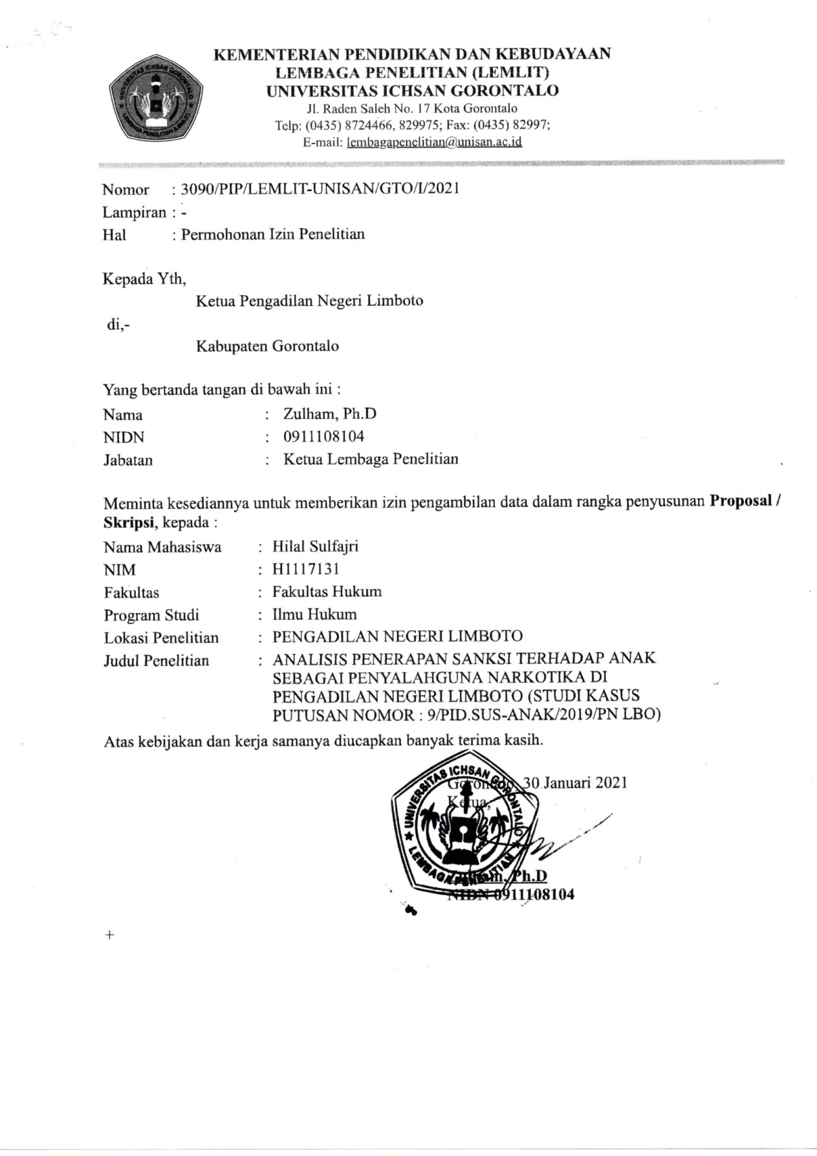
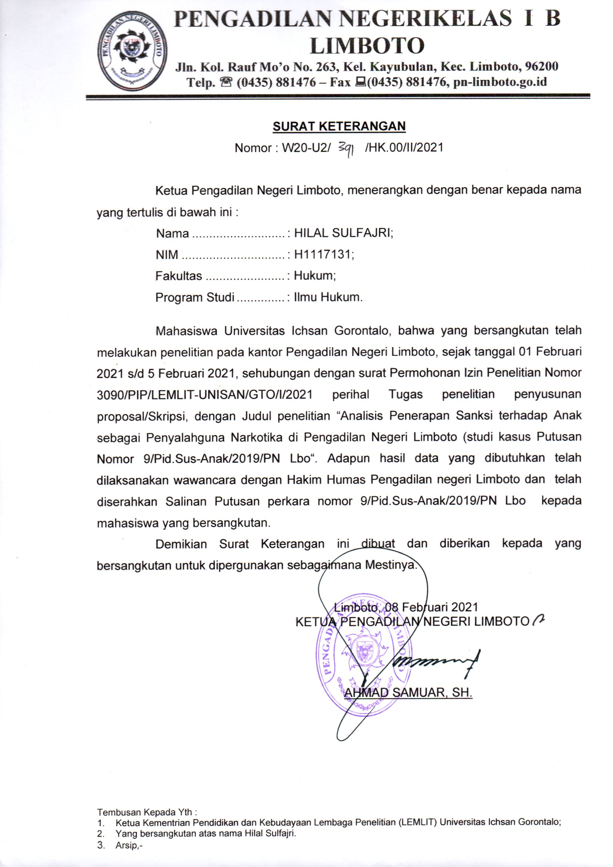

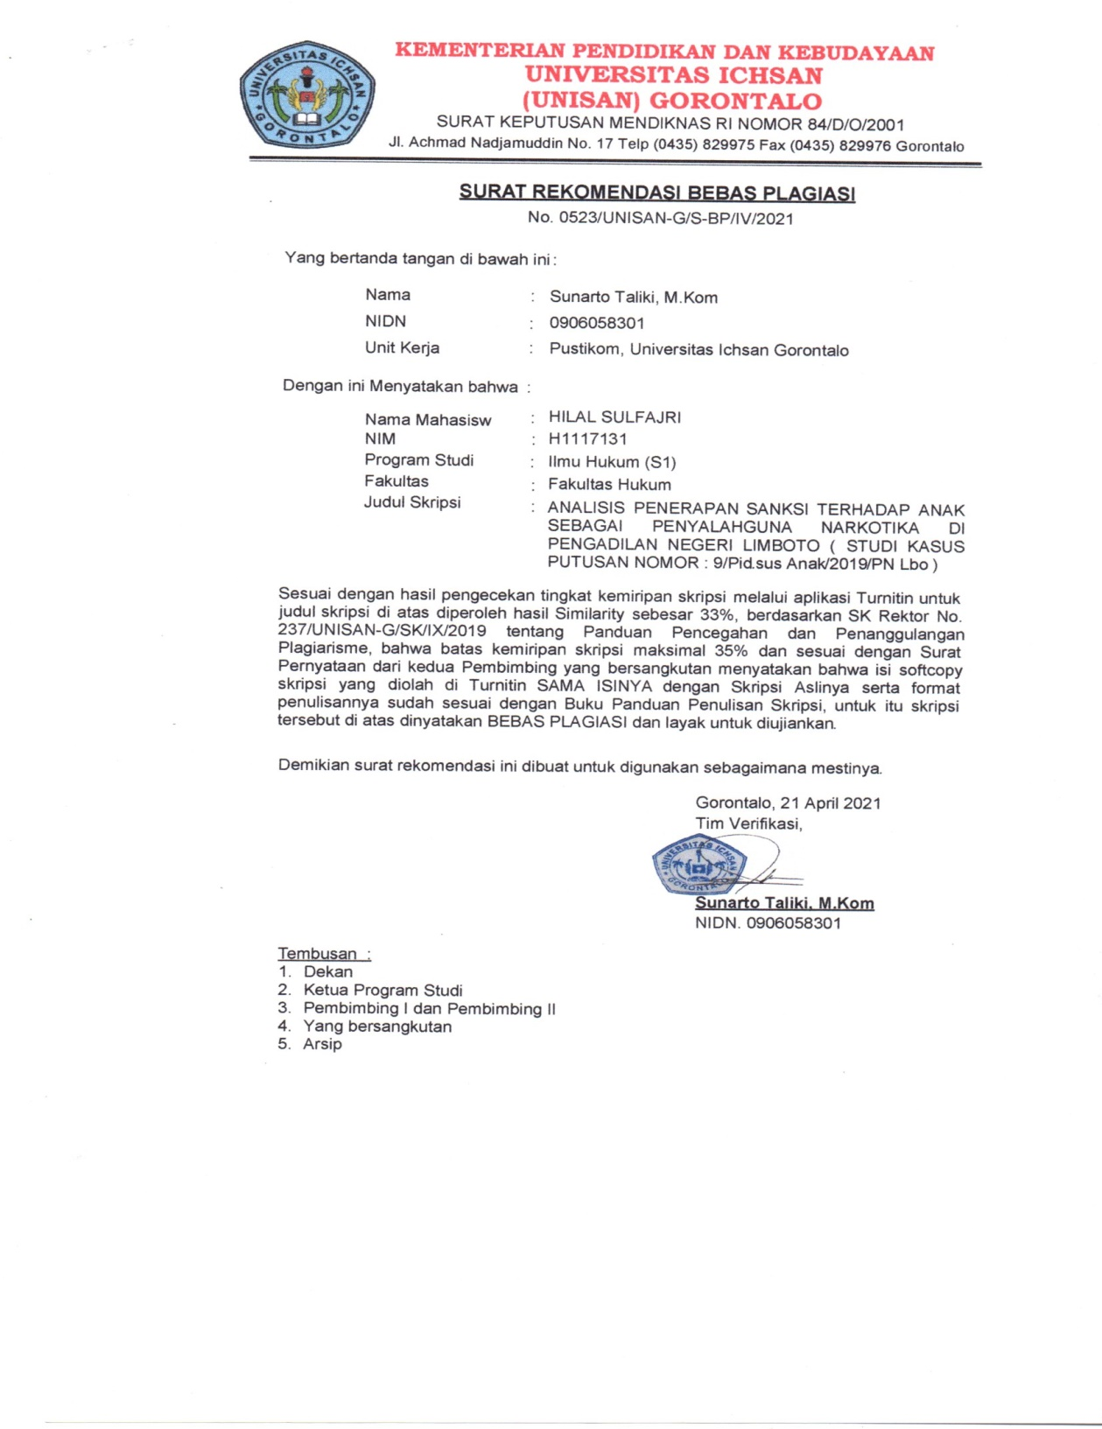

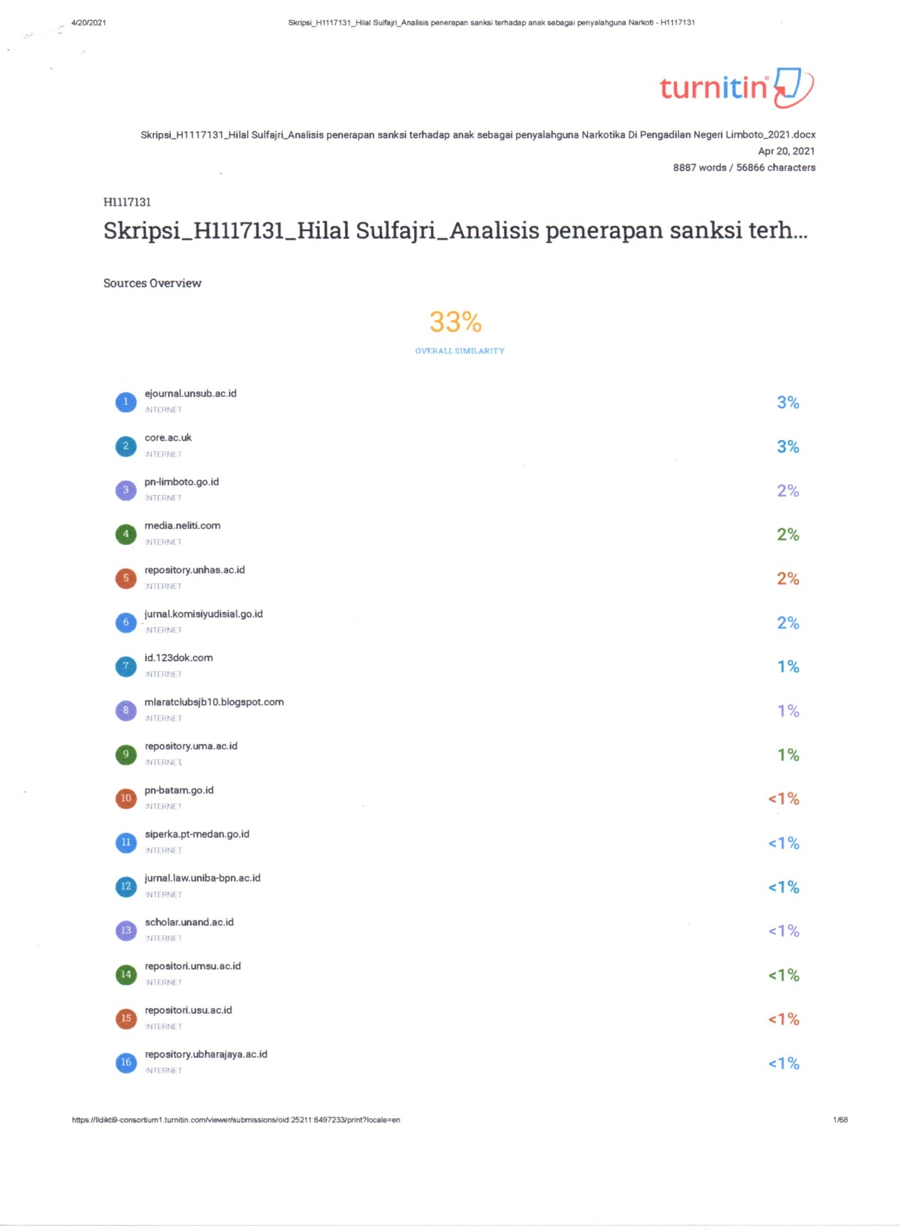
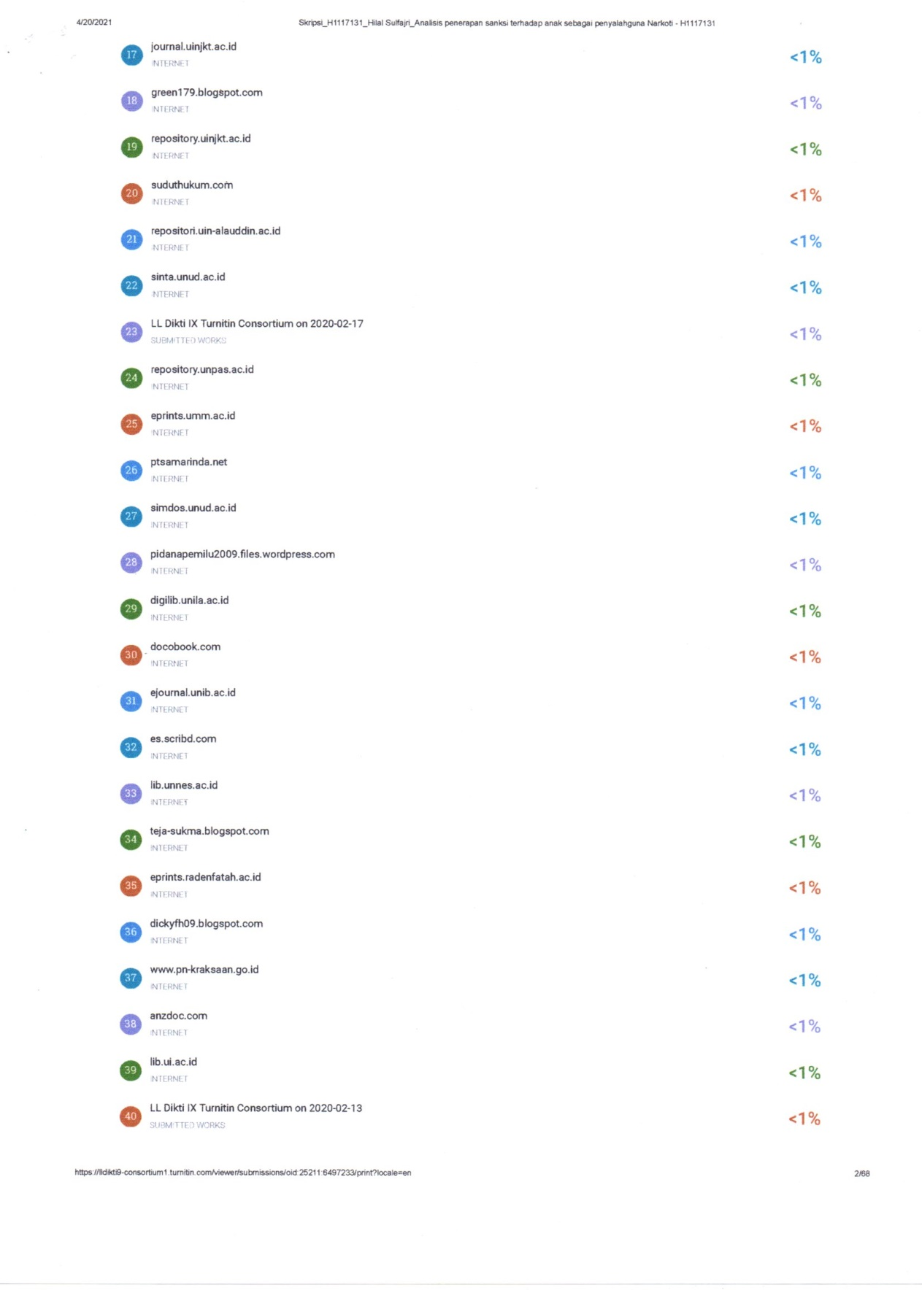

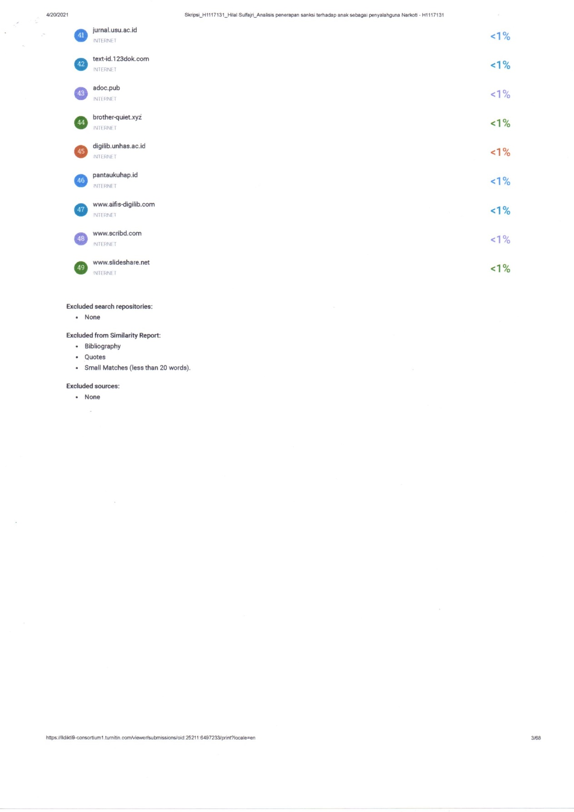
RIWAYAT HIDUP

Nama : Hilal Sulfajri
Nim : H11.17.131
Fakultas : Hukum
Program Studi : Ilmu Hukum
Tempat Tanggal Lahir : Campagaya, 30 Januari 1998
Nama Orang Tau
- Ayah : Ruslan
- Ibu : Hafsah
Saudara : 2 (Dua)
- Kakak : Ryan Zulfikar
- Adik : Dimas Rahmatullah
Istri : -
Anak : -
Riwayat Pendidikan :
NO | TAHUN | JENJANG | TEMPAT | KET
1 | 2004 - 2010 | SDN 1 Center Pattallassang | Takalar | Berijazah
2 | 2010 - 2013 | SMPN 2 Takalar | Takalar | Berijazah
3 | 2013 - 2016 | SMAN 3 Takalar | Takalar | Berijazah

Rahman Syamsuddin, dan Ismail Aris, 2014 Merajut Hukum di Indonesia,Makassar:Mitrawacana Media,Hal.69-70
Undang-Undang Nomor 35 Tahun 2009 Tentang Narkotika, Pasal 1 ayat (1).
Angger Sigit Pramukti, dan Fuady Primaharsya, 2014 Sistem Peradilan Pidana Anak,Yogyakarta:Medpress Digital Hal.1
Undang-Undang Nomor 35 Tahun 2014 Tentang Perlindungan Anak
Undang-Undang Nomor 35 Tahun 2014 Tentang Perlindungan Anak
Maidin Gultom, 2008 Perlindungan Hukum Terhadap Anak Dalam Sistem Peradilan Pidana Anak di Indonesia, Bandung:PT Reflika Aditama Hal.1
Undang-Undang Nomor 35 Tahun 2009 Tentang Narkotika
Undang-Undang Nomor 11 Tahun 2012 Tentang Sistem Peradilan Pidana Anak Pasal 7
Ibid Pasal 78
Undang-Undang Nomor 35 Tahun 2014 Tentang Perlindungan Anak
Undang-Undang Nomor 35 Tahun 2009 Tentang Narkotika
Talib Setiady, 2010, Pokok-Pokok Penitensier IndonesiaBandung: Alfabeta hal.7
Mulyadi Pawemmei, dan Rahmanudin Tomailli, 2015, Hukum Pidana, Jakarta:Mitra Wacana Media hal.6
Rahmanuddin Tomalili, 2019, Hukum Pidana, Yogyakarta:Deepublish hal.11-12
Ibid hal.13
Adami Chazawi, 2002, Pelajaran Hukum Pidana Bagian 2, Jakarta:PT. Raja Grafindo Persada Hal.82
Lukman Hakim, 2020, Asas-Asas Hukum Pidana, Yogyakarta:Deepublish hal.11-13
R. Soeroso, 2006, Pengantar Ilmu Hukum, cet. ke-8,Jakarta:Sinar Grafika, Hal.40
Soerjono Soekanto, 1985, Teori Murni Tentang Hukum, Bandung:PT Alumni, Hal.40
https://ppkn.co.id/sanksi-adalah/
Kitab Undang-Undang Hukum Pidana (KUHP) Pasal 10
Ida Bagus Surya dharma Jaya,2016, Klinik Hukum Pidana Komponen Persiapan Dan Praktek, Denpasar:Udayana University Press, Hal.114-115
Undang-Undang Nomor 11 Tahun 2012 Tentang Sistem Peradilan Pidana Anak
Ibid Pasal 82
Laurensius Arliman S,2015, Komnas Ham dan Perlindungan Anak Pelaku Tindak Pidana, Yogyakarta:Deepublish, Hal.9-10
Muhammad Joni, Dan Zulchaina Z.T, 1999, Aspek Perlindungan Anak-Dalam Perspektif Konvensi Hukum Anak, Bandung:Citra AdityaBakti Hal.35
Undang- Undang Nomor 35 Tahun 2014 Tentang Perlindungan Anak
Undang-Undang Nomor 35 tahun 2009 Tentang Narkotika
Ibid
Soerjono Soekanto dan Sri Mamudji, 2003 Penelitian Hukum Normatif : suatu tinjaun singkat Jakarta : Raja grafindo Persada. Hal. 13
Peter Mahmud Marzuki, 2010 Penelitian Hukum , Jakarta : Kencana Prenada Hal. 35
Amiruddin dan H. Zainal Asikin, 2006 Pengantar Metode Penelitian Hukum , Jakarta : PT. Raja Grafindo Persada Hal.118
Caeruddin, 1996 materi pokok Asas-Asas Hukum Pidana Jakarta : Fakultas Hukum Universitas Islam As-Syafi’yah,Hal.1
Rafika Nur , 2020 Sanksi Tindakan Dalam Sistem Peradilan Pidana Anak ,Sulawesi Selatan:Sampan Institute, Hal.74
Erlina Maria Christin Sinaga dan Sharfina Sabila, 2020 Narkotika Anak Pidana dan Pemidanaan Depok:PT RajaGrafindo Hal.38
M. Nasir Djamali, 2015 , Anak Bukan Untuk Di Hukum: Catatan Pembahasan UU Sistem Peradilan Pidana Anak (UU-SPPA), Cet 3, Jakarta, Sinar Grafika, , Hal. 70
Bambang Sutiyoso,2006 Metode Penemuan Hukum Upaya Mewujudkan Hukum yang Pasti dan Berkeadilan, Yogyakarta:UIIS Press, Hal.6
AL. Wisnubroto, 2014, Praktik Persidangan Pidana, Penerbit Universitas Atmajaya Yogyakarta, Yogyakarta, Hal.151
Ahmad Rifai, 2010, Penemuan Hukum oleh Hakim dalam Perspektif Hukum Progresif ,Jakarta:Sinar Grafika,Hal.126-127.
Rafika Nur, 2020 Sanksi Tindakan Dalam Sistem Peradilan Pidana Anak ,Sulawesi Selatan:Sampan Institute, Hal.91-92
Lilik Mulyadi, “Hukum Acara Pidana Indonesia”, hlm 193

